Khung Ổn Định Ba Điểm

Hồ Sơ Nghiên Cứu Chuyên Sâu về Ràng Buộc, Ổn Định và Chuyển Động Xoay trong Tennis
Tennis Unified · Research Intranet · Nhánh Cơ Sinh Học
Phiên bản 1.1 · 30 tháng 10, 2026 · Bản tiếng Việt
v1.1 bổ sung Phần X: kiểm toán mười lăm bài tập thực hành và đoạn phim dạy học tiếng Việt 40 giây. Không có nội dung nào ở Phần I–IX bị sửa.
Ấn bản song hành: The Tri-Plane Stability Framework — A Deep-Research Dossier (bản tiếng Anh)

Tóm tắt
Ghế đẩu ba chân không bao giờ cập kênh. Ghế bốn chân thì có. Từ một quan sát giản dị đó, một khung huấn luyện đã ra đời: ba điểm xác định một mặt phẳng, điểm thứ tư gây bất ổn nếu không đồng phẳng; vì vậy hãy dồn lực vào một chân, dùng hai tay định nghĩa mặt phẳng vung vợt, và thu một tay sát người.
Hồ sơ này tôn trọng khung đó đủ để đem nó ra kiểm tra. Nó làm ba việc mà bản gốc chưa làm.
Thứ nhất, nó tách ba câu hỏi mà khung gộp làm một. Cụm "3 so với 4 điểm" đồng thời viện dẫn tính xác định hình học (ba điểm không thẳng hàng xác định một mặt phẳng; điểm thứ tư làm hệ thừa ràng buộc), tính đủ của tư thế (đa giác đế càng lớn càng ổn định), và tự do quay (càng ít điểm tiếp xúc, trục quay càng tự do). Đây là ba bài toán vật lý khác nhau với ba câu trả lời khác nhau — và ở một điểm, chúng ngược chiều nhau: trong tĩnh học, thêm điểm tiếp xúc là thêm ổn định; trong động học quay, thêm điểm tiếp xúc là thêm ràng buộc. Nội dung thật sự của khung không phải "ba tốt hơn bốn", mà sắc nét hơn: cấu hình tối ưu là cấu hình có ràng buộc tối thiểu mà vẫn đủ cho yêu cầu ổn định của nhiệm vụ. Đọc theo cách này, mọi mâu thuẫn bề ngoài trong giới huấn luyện đều tự tan.
Thứ hai, nó sửa chỗ yếu nhất của phần hình học. Hai tay không định nghĩa một mặt phẳng. Hai điểm xác định một đường thẳng; mặt phẳng cần điểm thứ ba không thẳng hàng. Điểm thứ ba đó là đường vai (hoặc đầu vợt). Đây không phải chuyện câu chữ: nó đổi câu lệnh từ "hai tay đưa lên" thành "hai tay và ngực tạo thành một đĩa", và nó giải thích vì sao tay không thuận văng khỏi mặt phẳng lại phá cú đánh dữ dội, trong khi bàn tay thứ hai nằm trên cán vợt — như ở backhand hai tay — lại hoàn toàn ổn định.
Thứ ba, nó kiểm toán năm nguyên lý và báo cáo đúng những gì tìm được. Y văn ủng hộ mạnh mẽ mệnh đề dùng chân, nhưng ủng hộ yếu, thậm chí không ủng hộ, mệnh đề dồn lực vào một chân cụ thể. Y văn ủng hộ đế rộng để cân bằng, nhưng chỉ trong một dải, vì mở rộng đế làm tăng mô-men quán tính và làm chậm đổi hướng. Và y văn ủng hộ động tác thu tay như một thao tác làm giảm mô-men quán tính toàn thân — nhưng không có nghiên cứu tennis nào cho thấy thu tay không thuận làm tăng vận tốc góc của thân trên. Thí nghiệm tốt nhất hiện có về thời điểm thu tay tung bóng lại cho thấy nó thay đổi đường tung bóng và nhịp điệu cú giao, chứ không thay đổi động học đầu và thân. Chỗ nào khung chỉ là suy luận vật lý chứ không phải hiệu ứng đã đo, hồ sơ này ghi rõ, kèm mức bằng chứng, ngay trên trang.
Kết quả không phải một cuộc "bóc phốt". Khung vẫn đứng vững — nhưng ở dạng đã được định nghĩa lại. Cái còn lại là một mô hình bảo vệ được, có tên, có cơ chế, có hàm chi phí đo được, có dự đoán định lượng, và có danh sách minh bạch những thí nghiệm có thể bác bỏ nó.
Từ khóa: đế đỡ · ràng buộc chính xác · phản lực mặt đất · chuỗi động học · mô-men quán tính · mặt phẳng vung vợt · dồn lực một chân · cơ sinh học tennis

Cách đọc hồ sơ này
Nếu bạn là… | Đọc
Huấn luyện viên cần dùng ngay | §10–§15 (hệ thống ứng dụng), §13 (câu lệnh), §14 (dấu hiệu lỗi)
HLV muốn hiểu lý lẽ | §3–§7
Nhà nghiên cứu | §4–§9, §22–§24
Người thiết kế chương trình | §10–§21
Người xây kho tri thức song ngữ | Toàn bộ, cộng Phụ lục C (thuật ngữ)

Thang mức bằng chứng
Mỗi khẳng định quan trọng trong hồ sơ đều mang một mức. Mức quyết định HLV được phép nói gì.
Mức | Ý nghĩa | HLV được nói
A | Đo trên VĐV tennis, lặp lại được hoặc cỡ mẫu lớn, đúng vấn đề | "Nghiên cứu cho thấy…"
B | Đo trên VĐV tennis, một nghiên cứu hoặc mẫu hẹp | "Một nghiên cứu cho thấy…"
C | Cơ sinh học phổ quát đã vững, suy ra cho tennis | "Vật lý nói rằng…"
D | Giáo điều huấn luyện / đồng thuận chuyên gia, chưa đo | "Đa số HLV dạy rằng…"
X | Khẳng định trong tài liệu gốc nhưng bị bằng chứng hoặc chính hình học của nó phủ định | Không nói; nói theo bản hiệu chỉnh

Về các con số
Có hai loại số trong hồ sơ. Số đo được đến từ y văn trích dẫn. Số mô hình hóa đến từ tính toán nguyên lý thứ nhất ở §10–§13 và script analysis/triplane_model.py; đây là ước lượng bậc độ lớn dựa trên giả thiết có ghi rõ, và Phụ lục A liệt kê toàn bộ giả thiết. Không được trích số mô hình như thể là số đo. Chính sự phân biệt này là mục đích của cả hồ sơ.

Phần I — Xuất phát điểm và phương pháp

1. Quan sát ban đầu
Bản gốc phát biểu quan sát rất gọn:
"3 điểm tạo thành một mặt phẳng, điểm thứ 4 sẽ làm cơ thể kém ổn định nếu không cùng mặt phẳng. Điều này giống như ghế đẩu 3 chân và ghế 4 chân. Ứng dụng trong tennis: một chân phải được dồn lực hoàn toàn tại một thời điểm, và hai tay tạo thành một mặt phẳng cho đường vung vợt. Nếu dồn lực hai chân, chúng phải dang rộng để ổn định. Và một tay phải ở sát người, thu vào khi giao bóng và kéo vào khi đánh groundstroke."
Bốn khẳng định được nén trong một đoạn, và chúng khác loại nhau:
- Khẳng định hình học — ba điểm xác định một mặt phẳng; điểm thứ tư thừa ràng buộc trừ khi đồng phẳng.
- Khẳng định dồn lực — mỗi lúc chỉ nên dồn lực vào một chân.
- Khẳng định bù đắp — nếu dồn hai chân, chúng phải dang rộng.
- Khẳng định mặt phẳng và thu tay — hai tay định nghĩa mặt phẳng; một tay phải ở gần trục.
Quan sát này thật sự tốt. Nó thuộc loại loại suy liên miền — đúng kiểu thao tác đã đưa giàn khung từ nghề mộc vào kết cấu công trình. Cái nó còn thiếu là bước biến loại suy thành mô hình: nói rõ đại lượng nào được bảo toàn, đại lượng nào bị đánh đổi, và điều gì sẽ được tính là bằng chứng chống lại nó.
Đó là công việc của hồ sơ này.

2. Phương pháp
Phạm vi. Khung áp dụng cho sản xuất cú đánh ở VĐV trưởng thành, không khuyết tật: forehand, backhand một và hai tay, giao bóng, đỡ giao bóng, volley, smash, và di chuyển giữa chúng. Không bàn tới: tennis xe lăn, ngưỡng phát triển lứa tuổi, phác đồ phục hồi chấn thương, hay thiết bị.
Ba nguồn đầu vào. (i) Chính các tài liệu khung — bản markdown tiếng Anh, bản Word tiếng Anh, bản PDF tiếng Việt — được xem là đối tượng nghiên cứu, không phải thẩm quyền. (ii) Kho tri thức Tennis Unified: 1.000 bài trên mười nhánh, trong đó các nhánh cơ sinh học, di chuyển, forehand, backhand và giao bóng được tra cứu cho từng khẳng định. (iii) Y văn cơ sinh học tennis bình duyệt, đối chiếu với bản ghi thư mục gốc.
Hai sự bất đối xứng có chủ ý. Thứ nhất, kho tri thức được xem là bằng chứng thứ cấp xuyên suốt. Nó là tầng tổng hợp; khi nó mâu thuẫn với một nghiên cứu gốc, nghiên cứu gốc thắng. Điều này quan trọng vì §15 phát hiện kho tri thức tự mâu thuẫn đúng ở những khẳng định đang bàn. Thứ hai, hồ sơ phân biệt xuyên suốt giữa cái đã đo và cái được suy ra, vì sức thuyết phục của khung phần lớn đến từ những suy luận đọc lên nghe như số đo.
Hồ sơ này không phải gì. Không phải tổng quan y văn (dù có chứa một phần), không phải giáo trình huấn luyện (dù kết thúc như một giáo trình). Đây là một bài kiểm tra chịu lực: cố gắng dựng phiên bản mạnh nhất của khung mà bằng chứng còn chống đỡ được, và đánh dấu rõ chỗ phiên bản đó dừng lại.

Phần II — Hình học, đọc cho đúng

3. Định lý ba điểm nói gì và không nói gì
Định lý Euclid là hiển nhiên và không tranh cãi: qua ba điểm không thẳng hàng bất kỳ trong không gian có đúng một mặt phẳng. Hai điểm xác định một đường; thêm một điểm ngoài đường đó thì xác định mặt phẳng. Bốn điểm nói chung không xác định gì cả, vì điểm thứ tư thường nằm ngoài mặt phẳng của ba điểm đầu.
Khung đọc định lý này như một định lý ổn định — ba thì vững, bốn thì không. Cách đọc đó mang vào một thứ định lý không hề chứa. Hình học không nói gì về ổn định. Nó nói về tính xác định: cho ba điểm, mặt phẳng là duy nhất và biết được; cho bốn điểm, hệ thừa xác định và nói chung vô nghiệm.
Tính xác định và tính ổn định là hai thuộc tính khác nhau, và việc gộp chúng là chỗ trượt khái niệm trung tâm của khung. Chỗ trượt này lại màu mỡ, vì sửa nó sẽ tạo ra ý tưởng hay nhất của khung — nhưng phải sửa.

3.1 Ghế đẩu và ghế tựa, giải thích cho đúng
Vì sao ghế ba chân không cập kênh trên nền gồ ghề? Không phải vì ba là con số thiêng, cũng không phải vì "hình tam giác là hình vững" theo nghĩa lỏng mà giới huấn luyện hay nói. Mà vì ba điểm luôn đồng phẳng. Ba điểm bất kỳ trong không gian đều nằm trong một mặt phẳng nào đó; mặt đất dưới ba chân, dù gồ ghề đến đâu, vẫn tương thích với một chiếc ghế cứng đặt trọn trên cả ba. Không có mâu thuẫn nào cần giải.
Ghế bốn chân trên cùng mặt đất đó có vấn đề: bốn chân, một mặt ghế cứng, và một mặt đất nói chung không phải mặt phẳng mà bốn chân đòi hỏi. Ghế không thể thỏa mãn cả bốn tiếp xúc cùng lúc. Nó đặt lên ba chân và nhấc chân thứ tư. Đó là cập kênh.
Tên kỹ thuật của nguyên lý này là ràng buộc chính xác (exact constraint), và nó là một ngành thiết kế đã chín. Một vật cứng trong không gian có sáu bậc tự do; một ngàm khử đúng sáu bậc — không hơn, không kém — định vị vật một cách duy nhất, lặp lại được, và không sinh nội lực. Hiện thực kinh điển là khớp động học (kinematic coupling): ba viên bi tựa vào ba rãnh chữ V — ba điểm tiếp xúc, sáu ràng buộc, không thừa. Bốn điểm tựa sẽ khử hơn sáu ràng buộc, và phần dư không làm ngàm cứng hơn; nó làm ngàm siêu tĩnh, khiến đường truyền lực phụ thuộc dung sai chế tạo thay vì ý đồ thiết kế.
Đây là phiên bản đúng và mạnh hơn nhiều của bước mở đầu trong khung. Ghế ba chân không phải ẩn dụ cho sự ổn định. Nó là một ví dụ đã giải sẵn về ràng buộc chính xác, và ghế bốn chân là minh chứng kinh điển về hệ quả của thừa ràng buộc.
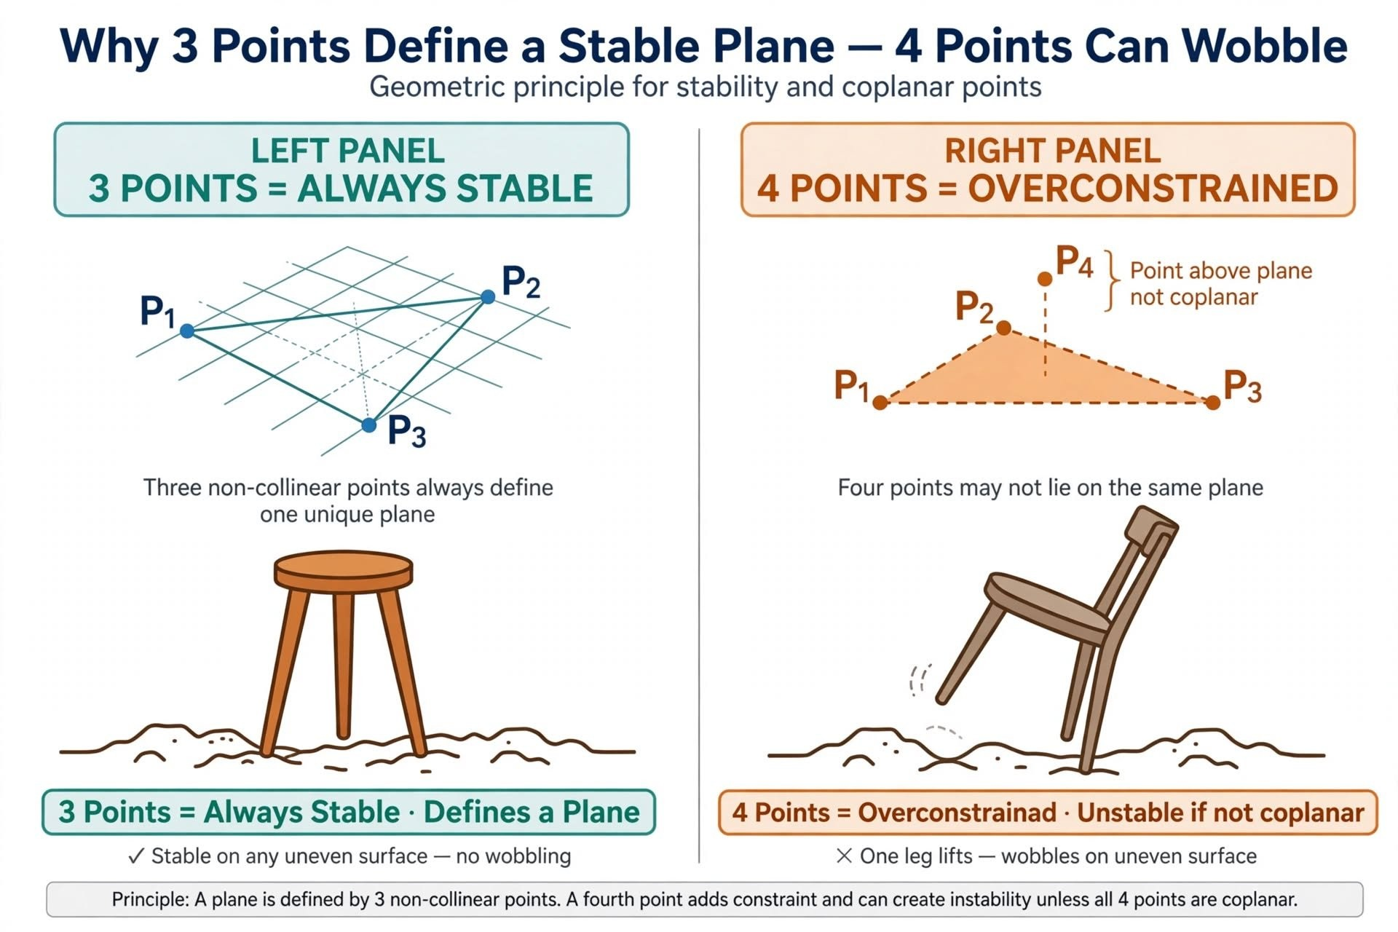
Hình 4 — Ba điểm luôn tìm được mặt phẳng; điểm thứ tư gây thừa ràng buộc

3.2 Tiền đề bị bỏ sót: độ cứng
Lập luận ghế đẩu – ghế tựa dựa trên một tiền đề không được nêu: vật đang xét là cứng. Ghế bốn chân cứng buộc phải nhấc một chân, vì nó không thể biến dạng để khép khe hở.
Cơ thể người không cứng. Chân có đàn hồi, khớp có biên độ, hệ thần kinh có thể đồng co để đổi độ cứng trong vài chục mili giây. Vì vậy cơ thể người không bao giờ thể hiện trực tiếp kiểu hỏng của ghế. Nó thể hiện kiểu còn lại.
Thừa ràng buộc có hai kiểu hỏng, và hai kiểu này trông hoàn toàn khác nhau.
- Vật cứng: tiếp xúc thứ tư không thể thực hiện. Khe hở xuất hiện. Hỏng thấy được — cập kênh.
- Vật đàn hồi: tiếp xúc thứ tư được thực hiện, bằng biến dạng. Không có khe hở. Hỏng không thấy được — một nội lực được tích trong kết cấu, và đường truyền lực trở nên siêu tĩnh.
Ép một chân ghế xuống 20 mm dưới mặt phẳng ba chân còn lại thì nó lơ lửng. Ép đúng 20 mm đó vào một chân đàn hồi có độ cứng k thì tiếp xúc thứ tư chịu k × 20 mm lực nén trước: khoảng 4 kN với chân ghế cứng, nhưng chỉ khoảng 400 N — hơn nửa trọng lượng cơ thể — với chân người có độ cứng dọc trục thực tế khoảng 20 N/mm.
Con số đó chính là cơ chế còn thiếu của khung. Khi VĐV được dạy "dồn đều hai chân" mà hình học không hợp tác, cơ thể không lảo đảo thấy được. Nó nén trước: hai chân chống nhau, khung chậu thành một khối cứng, khớp hông mất vai trò bản lề tự do, và tự do quay mà cú đánh cần bị tiêu vào xung đột nội tại. VĐV cảm thấy "bị kẹt", "cứng", "vào bóng trễ" — không phải cảm giác ngã.
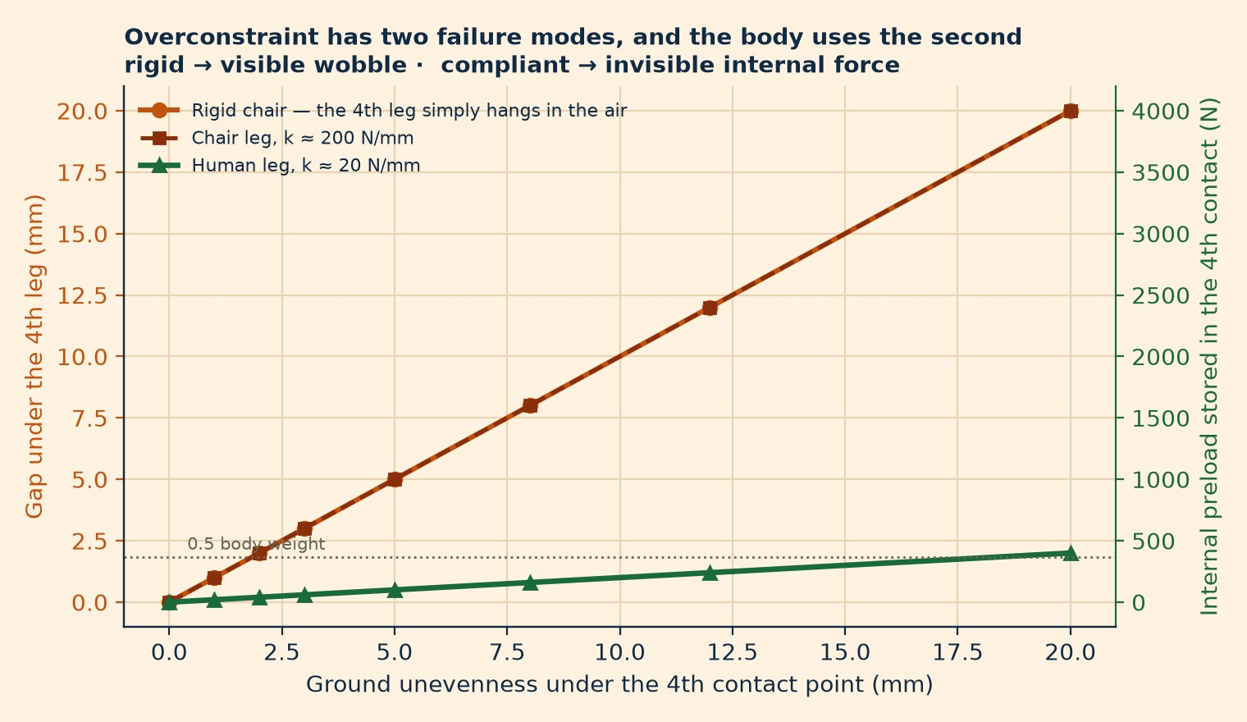
Hình 5 — Thừa ràng buộc có hai kiểu hỏng: cập kênh thấy được, hoặc nén trước không thấy được
Chỗ sửa quan trọng nhất. Khung dự đoán "bốn điểm làm bạn mất ổn định". Dự đoán chính xác là: bốn điểm làm bạn cứng, và cái cứng đó bị trả bằng tự do quay. Cái quan sát được không phải mất thăng bằng, mà là mất tự do quay, nhịp điệu thoái hóa, và mặt phẳng vung bị đặt bởi bàn chân thay vì bởi hai tay.

3.3 Hai tay không tạo thành một mặt phẳng
Nguyên lý 3 phát biểu: "Một tay không thể định nghĩa cú vung. Hai tay định nghĩa một mặt phẳng."
Mệnh đề đầu đúng. Mệnh đề sau sai ngay theo tiên đề của chính khung. Hai điểm xác định một đường thẳng, không phải một mặt phẳng. Mặt phẳng cần điểm thứ ba không thẳng hàng. Hai tay trên cán vợt cố định một đường trong không gian; mặt phẳng vẫn có thể quay tự do quanh đường đó. Còn lại một bậc tự do — và đó đúng là bậc tự do quyết định độ nghiêng của mặt vung.
Đây không phải lỗi sổ sách nhỏ. Đây là thiếu một ràng buộc ngay tại chỗ khung tự nhận mạnh nhất, và đó là lý do câu lệnh "hai tay đưa lên" thường không tạo ra mặt phẳng ổn định trên thực tế: VĐV đã thỏa mãn yêu cầu được nêu, mà mặt phẳng vẫn tự do.
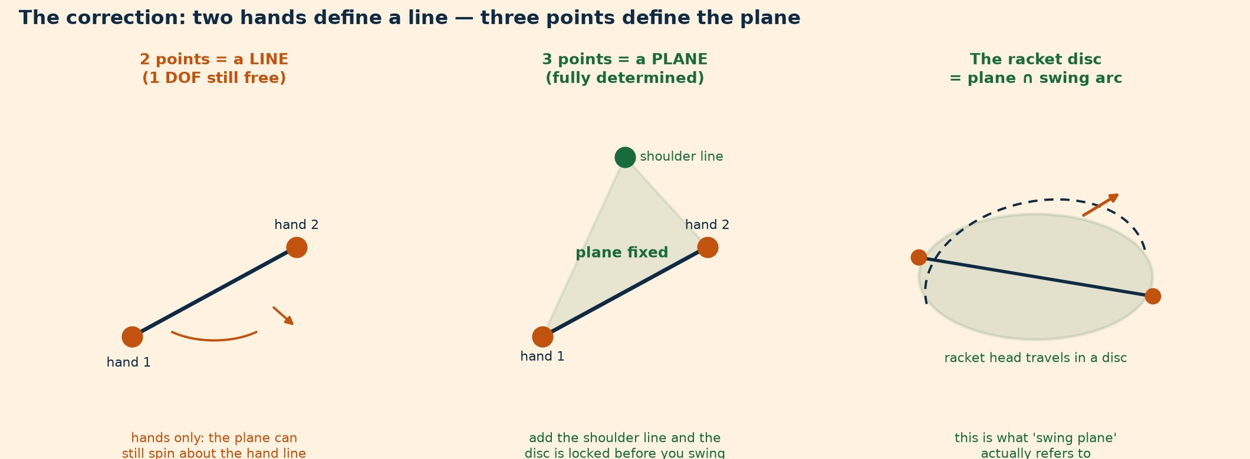
Hình 6b — Hai tay cho một đường; đường vai cung cấp điểm thứ ba
Cách sửa rất thanh thoát và nó cứu lại nguyên lý. Điểm thứ ba là đường vai — hoặc tương đương, xương ức, hoặc đầu vợt ở cuối đòn bẩy. Mặt phẳng của cú vung là mặt phẳng của tam giác vai–tay–tay. Hai tay cộng ngực là bốn điểm, nhưng hai điểm nằm trên đường cán vợt và điểm thứ ba là vai; tam giác mới là đối tượng ba điểm.
Với chỗ sửa đó, nguyên lý vừa đúng vừa dạy tốt hơn:
Bản gốc | Bản hiệu chỉnh
"Hai tay định nghĩa một mặt phẳng." | "Hai tay và ngực định nghĩa mặt phẳng. Tay đặt đường, ngực đặt độ nghiêng."
"Hai tay đưa lên." | "Hai tay đưa lên và ngực xoay vào bóng — đĩa được chốt khi ngực và tay đồng thuận."
Tay kia văng = mặt phẳng chao đảo. | Tay kia văng = tam giác biến dạng, độ nghiêng đổi, góc mặt vợt đổi theo.

Và chỗ sửa này giải thích ngay một điều khung gốc không giải thích được: vì sao backhand hai tay ổn định. Theo tiên đề gốc, hai tay cộng hai chân phải là trường hợp thảm họa thừa ràng buộc. Theo tiên đề hiệu chỉnh, đó lại là trường hợp đúng chuẩn, vì bàn tay thứ hai không phải một điểm tự do trong không gian — nó bị ràng buộc vào cán vợt, mà cán vợt nằm trong mặt phẳng theo đúng thiết kế. Bàn tay thứ hai là điểm thứ tư đồng phẳng, và điểm thứ tư đồng phẳng chính là thứ tiên đề cho phép.
Vậy quy tắc thật của khung không phải "tránh bốn điểm". Mà là: mọi điểm tham gia vào cú vung đều phải nằm trên mặt phẳng vung; điểm nào không thể nằm trên mặt phẳng đó thì phải bị loại khỏi phương trình. Đây là quy tắc có sức dự đoán, vì nó nói được điểm thứ tư nào an toàn.

3.4 Hệ tiên đề hiệu chỉnh
Sáu tiên đề, phát biểu sao cho mỗi cái hoặc đúng hoặc sai và có thể tranh luận.
A1 — Tính xác định. Mặt phẳng cần ba điểm không thẳng hàng. Hai điểm xác định một đường và để mặt phẳng quay tự do quanh đường đó.
A2 — Ràng buộc chính xác. Vật cứng được định vị bởi đúng sáu ràng buộc. Hơn sáu không cứng hơn; nó siêu tĩnh. Trên vật đàn hồi, phần dư xuất hiện dưới dạng nội lực nén trước chứ không phải khe hở.
A3 — Đàn hồi làm hỏng kiểu khác. Ở cơ thể người, thừa ràng buộc không hiện ra như lảo đảo. Nó hiện ra như đồng co, siêu tĩnh đường truyền lực, và mất tự do quay.
A4 — Tô-pô tiếp xúc quyết định trục. Chuỗi mở (một điểm tựa) để trục quay tự do đặt vào chỗ cần. Chuỗi kín (hai điểm tựa) ghim trục vào hình học của hai bàn chân. Số điểm tiếp xúc không quyết định độ ổn định; nó quyết định ai chọn trục.
A5 — Đủ dùng, không tối đa hóa. Ổn định tĩnh là một ràng buộc cần thỏa, không phải một đại lượng cần tối đa. Vượt yêu cầu của nhiệm vụ, phần đế thêm chỉ thêm quán tính và làm chậm đổi hướng.
A6 — Chuyển động quay phải mua, không được cho thêm. Vận tốc góc quanh một trục được mua bằng cách giảm mô-men quán tính quanh trục đó. Giá trả là ổn định và khả năng kiểm soát.
A2, A4 và A5 là ba tiên đề chịu lực. A2 cho cơ chế. A4 cho cách hiểu đúng về dồn lực một chân. A5 cho câu trả lời cho vấn đề thực nghiệm khó nhất của khung — những nghiên cứu trong đó hai chân cho kết quả ngang bằng một chân.

4. Ba câu hỏi mà khung gộp làm một
Cụm "3 so với 4 điểm" gói ba câu hỏi mà nhà vật lý sẽ tách riêng.

4.1 Câu hỏi một: tính xác định (hình học)
Cần bao nhiêu điểm để cố định mặt phẳng? Trả lời: ba, và không hơn. Đây là A1, và đây là số học. Nó không liên quan đến thăng bằng, và không nói gì về chân. Mỗi khi khung nói "ba điểm xác định mặt phẳng", nó đang nói về cú vung, không phải về tư thế đứng.

4.2 Câu hỏi hai: tính đủ (tĩnh học)
Đế có đủ lớn để khối tâm cơ thể nằm trong đó trong suốt cú đánh không? Đây là bài toán đa giác đế cổ điển, và dạng hiện đại của nó là biên độ ổn định của Hof:
XcoM = CoM + v / ω₀, với ω₀ = √(g / l), và b = (mép đế) − XcoM.
Ổn định đòi b > 0. Số hạng quyết định là v/ω₀: cơ thể di chuyển ngang càng nhanh, khối tâm hiệu dụng của nó càng chiếu xa về phía trước, và đế càng phải rộng. Đây là lý do các test thăng bằng tĩnh dự báo sai khả năng ổn định trong tennis, và là lý do lời khuyên "cứ đứng yên là an toàn" thất bại khi phải chạy.

4.3 Câu hỏi ba: tự do (động lực học quay)
Trục có bao nhiêu cách để định hướng? Ở đây câu trả lời ngược lại. Mỗi điểm tiếp xúc thêm vào đều lấy đi một bậc tự do của khung chậu. Một chân trụ là chuỗi mở: khung chậu có thể xoay quanh chân đó, và trục quay có thể nghiêng vào mặt phẳng vung. Hai chân trụ là chuỗi kín: khung chậu là một vòng kín giữa hai chân, và trục bị chính vị trí hai bàn chân quy định.
Đây không phải suy đoán; đây là mô tả động học chuẩn, và tennis đã dùng nó. Stępień và cộng sự mô tả backhand hai tay là chuỗi động học kín với tám bậc tự do, backhand một tay là chuỗi mở với bảy, với góc tách vai–hông âm tại điểm tiếp xúc ở cú hai tay. Backhand hai tay không phải "thêm một bàn tay lên cán". Nó là một cỗ máy khác.
Vậy ba câu hỏi cho ba câu trả lời khác nhau, và một cặp mâu thuẫn trực tiếp:
Câu hỏi | Thêm tiếp xúc nghĩa là | Khung nói
Tính xác định | Không liên quan (nói về mặt phẳng vung) | "3 điểm xác định mặt phẳng" ✓
Tĩnh học | Ổn định hơn | "4 điểm bất ổn" ✗
Động học quay | Kém tự do hơn | "4 điểm bất ổn" ✓ (đúng lý do)

Khung đúng về chuyển động quay và sai về tĩnh học, và nó đã lập luận cho chuyển động quay bằng ngôn ngữ tĩnh học. Đó là nguồn gốc của mọi nhầm lẫn về sau.
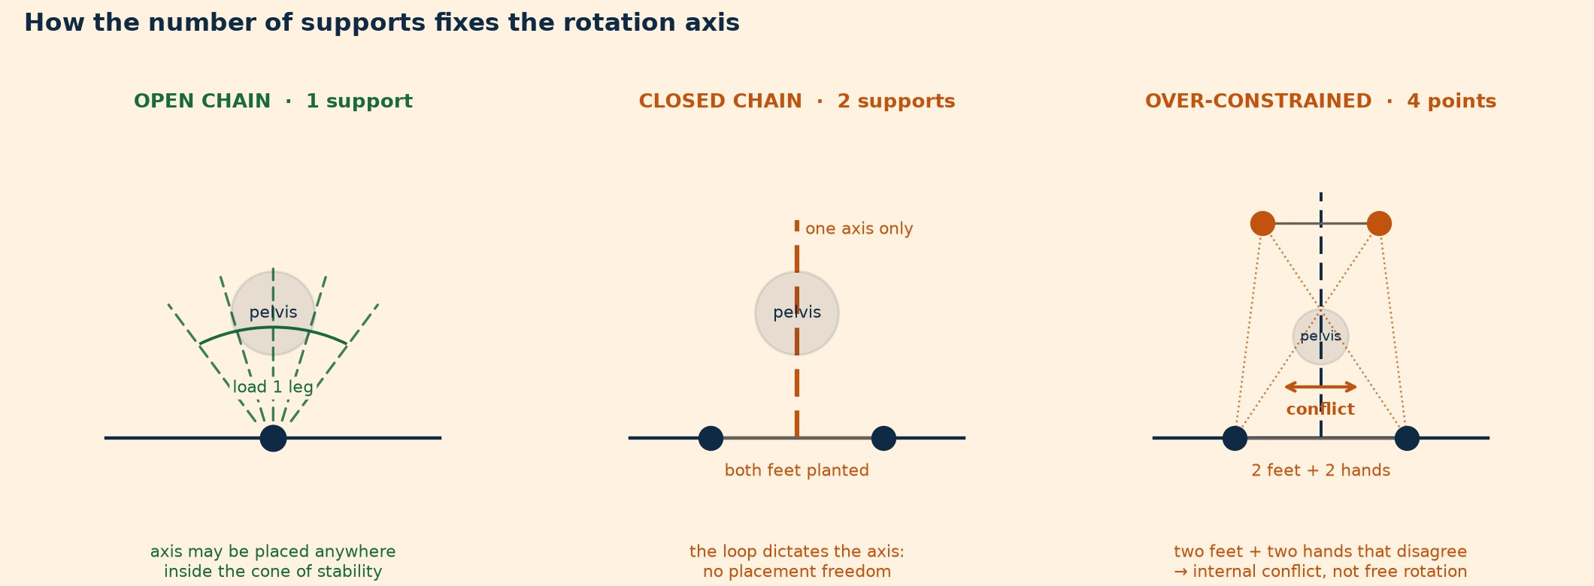
Hình 6a — Số điểm tựa quyết định trục quay như thế nào

5. Ngân sách ràng buộc
Khi ba câu hỏi đã được tách, khung có thể phát biểu lại thành một bài tối ưu duy nhất — điều mà nó vẫn luôn nhắm tới.
Mỗi điểm tiếp xúc tiêu vào một ngân sách cố định. Tại mỗi thời điểm, VĐV có một số ràng buộc khả dụng ở mặt đất và qua cán vợt. Tiêu vào ổn định thì được đế lớn hơn và ít nguy cơ ngã hơn. Tiêu vào tự do thì được trục đặt tùy ý, cung quay dài hơn, và mặt phẳng do hai tay định nghĩa. Không thể tiêu cùng một ràng buộc hai lần.
Hình thức hóa: định nghĩa chi phí cho cấu hình C:
J(C) = λ · P_bất_ổn_định(C) + (1 − λ) · R_ràng_buộc(C)
trong đó P_bất_ổn_định là xác suất (hoặc đại lượng thay thế) mất thăng bằng trong nhiệm vụ, R_ràng_buộc là mức cấu hình chặn chuyển động quay cần thiết, và λ ∈ [0, 1] là trọng số nhiệm vụ.
λ là toàn bộ vấn đề, và là tham số mà khung gốc thiếu. Nó không phải hằng số của VĐV; nó là thuộc tính của nhiệm vụ:
Nhiệm vụ | λ (trọng số ổn định) | Cấu hình tối ưu
Bước tách / tư thế sẵn sàng | ~0,9 | Hai chân, rộng — ổn định là toàn bộ công việc
Đỡ giao bóng | ~0,8 | Hai chân, rộng, thấp; cú quay ngắn và được nạp trước
Trượt phòng thủ, bóng xa | ~0,7 | Hai chân, rất rộng; cú đánh là cú sống còn
Forehand trung tính | ~0,5 | Bán mở; phần lớn lực ở chân ngoài, chân trong là điểm tựa nhẹ
Forehand tấn công | ~0,3 | Mở; chân ngoài chịu lực, chân trong nhẹ
Giao bóng (tung đến trophy) | ~0,25 | Chân trước là điểm tựa cuối, chân sau thả hoặc kéo theo
Volley (đánh ngắn) | ~0,6 | Rộng, thấp, xoay tối thiểu; đế làm việc
Smash | ~0,3 | Dồn một chân, bật rời đất

Đọc bảng này là đọc nội dung thật của khung. "Dồn lực một chân" không phải định luật phổ quát. Nó là câu trả lời đúng ở λ thấp, và "đế hai chân rộng" là câu trả lời đúng ở λ cao — và cùng một VĐV, trong cùng một pha bóng, chuyển đổi giữa hai cực đó bốn lần.

5.1 Định lý, phát biểu lại
Ràng buộc tối thiểu đủ dùng. Cấu hình tối ưu cho mọi cú đánh là cấu hình thỏa mãn yêu cầu ổn định của nhiệm vụ và không hơn, vì mọi ràng buộc vượt mức đủ đều được trả bằng tự do quay.
Một câu này chứa cả năm nguyên lý của khung, giải mọi mâu thuẫn bề ngoài của nó, và sinh ra dự đoán kiểm chứng được. Nó cũng giải thích ngay những kết quả thực nghiệm tưởng như làm khó khẳng định gốc: nếu hai chân có thể tạo ra tốc độ vợt ngang bằng một chân, đó đúng là điều ràng buộc tối thiểu đủ dùng dự đoán — ràng buộc thêm không miễn phí, nhưng trả được khi λ của nhiệm vụ cao, và cơ thể chuyển công việc qua một khớp khác (phát hiện sẽ bàn ở §16).

5.2 Vì sao đây không chỉ là đổi nhãn
Một phản biện có thể nói: anh vừa thay một quy tắc đơn giản bằng một tham số mà HLV phải đoán. Hai câu trả lời.
Thứ nhất, λ không phải đoán; nó quan sát được. Nó do khả năng chịu lỗi của nhiệm vụ quy định: còn bao nhiêu thời gian, VĐV có đang di chuyển không, và bóng có thể đánh từ tư thế ổn định không. Đó là những thứ nhìn thấy trên video. §25 biến chúng thành một phiếu cho điểm.
Thứ hai, cách định nghĩa lại đưa ra dự đoán khác bản gốc. Bản gốc: VĐV dồn hai chân sẽ kém chính xác hơn. Bản mới: VĐV dồn hai chân ở λ thấp sẽ mắc lỗi mặt phẳng và lỗi nhịp, không phải lỗi thăng bằng — vì kiểu hỏng là mất tự do, không phải mất thăng bằng. Đó là khác biệt kiểm chứng được, và đúng là điều y văn động lực học nghịch đảo báo cáo (tốc độ vợt ngang nhau, phân bố công việc khớp khác nhau).

Phần III — Mô hình định lượng

6. Những con số thực sự nói gì
Khung gốc hoàn toàn định tính, và đó là điểm yếu thứ hai sau hình học: HLV không thể biết từ khung một khẳng định đáng giá 2% hay 40%. Phần này đặt số vào bốn chỗ mà con số quyết định cuộc tranh luận. Mọi giá trị được sinh bởi analysis/triplane_model.py; mọi giả thiết ở Phụ lục A.

6.1 Bài toán ổn định lớn đến đâu? (mô hình hóa)
Biên độ ổn định Hof cho VĐV có khối tâm cao 0,95 m, ω₀ = 3,21 rad/s:
Vận tốc ngang của khối tâm | XcoM vượt trước CoM | Bề rộng đế tại đó biên = 0 | Biên ở đế 20 cm | Biên ở đế 60 cm
0,1 m/s (đặt chân rồi đánh) | 3,1 cm | 6,2 cm | +6,9 cm | +26,9 cm
0,3 m/s (trượt có kiểm soát) | 9,3 cm | 18,7 cm | +0,7 cm | +20,7 cm
0,5 m/s (phòng thủ xa) | 15,6 cm | 31,1 cm | −5,6 cm | +14,4 cm
0,8 m/s (chạy về) | 24,9 cm | 49,8 cm | −14,9 cm | +5,1 cm

Ba điều rút ra.
Đế hẹp không phải "kém hơn một chút"; nó là chế độ khác. Với đế 15 cm, biên đã âm ngay ở vận tốc ngang 0,3 m/s. VĐV không phải "hơi mất thăng bằng". Họ đang bước hiệu chỉnh liên tục, và mỗi bước hiệu chỉnh tiêu đúng thời gian và lực mặt đất mà cú đánh cần.
Điểm gãy của đường cong ở khoảng 30–50 cm. Dưới ngưỡng đó, biên sụp nhanh; trên đó, lợi ích bão hòa. Điều này khớp với kho tri thức báo cáo theo thực nghiệm về bề rộng đế — khoảng 1,5–2 lần rộng vai, có ngưỡng trên rõ ràng mà tại đó đế trở nên "chậm nạp lực và chậm rời đi" (ART-0106), và ngưỡng dưới mà dưới đó lực đẩy giảm 10–20% (ART-0124). Mô hình tĩnh và kinh nghiệm huấn luyện đồng thuận về dải. Đó là một hội tụ đáng yên tâm, và là chỗ ủng hộ thực nghiệm mạnh nhất cho Nguyên lý 2 trong toàn hồ sơ.
Yêu cầu phụ thuộc vận tốc, nên một tư thế không phục vụ được mọi tình huống. Ở 0,1 m/s, đế 20 cm thoải mái. Ở 0,8 m/s, đó là một cú ngã. Câu "nếu dồn hai chân thì phải dang rộng" đúng về hướng nhưng chưa đủ: rộng bao nhiêu phụ thuộc VĐV đang di chuyển nhanh đến đâu khi buộc phải ổn định.
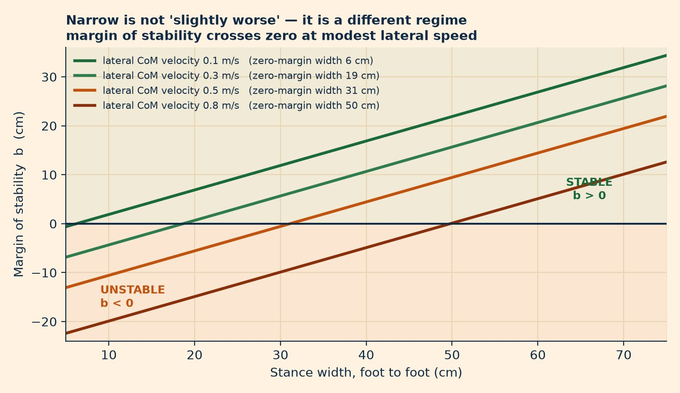
Hình 7 — Biên độ ổn định sụp dưới 0 ngay ở vận tốc ngang vừa phải

6.2 Động tác thu tay mua được bao nhiêu vòng quay? (mô hình hóa)
Mô-men quán tính toàn thân quanh trục thẳng đứng, VĐV 75 kg, đế 30 cm, khối lượng đoạn theo tỉ lệ Dempster/Winter:
Cấu hình | I quanh trục thẳng đứng | Mức tăng nếu mô-men động lượng giữ nguyên
Hai tay thu sát | 0,84 kg·m² | mức nền
Tay tung duỗi, tay vợt gập | 1,31 kg·m² | +56% ω
Hai tay duỗi | 1,78 kg·m² | +112% ω

Vị trí hai tay là một đòn bẩy 2,1 lần lên mô-men quán tính toàn thân. Đó chính là cơ chế khung khẳng định, và nó có thật: mô hình xác nhận đưa một tay từ duỗi sang thu làm đổi I toàn thân 36%, tức dưới L không đổi là tăng 56% vận tốc góc.
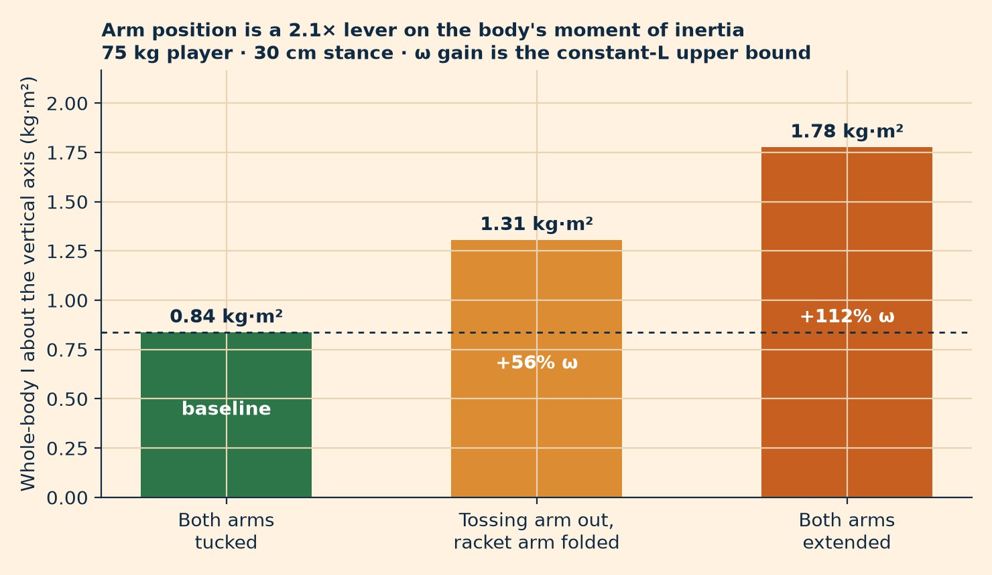
Hình 8 — Vị trí hai tay là đòn bẩy 2,1 lần lên mô-men quán tính toàn thân
Giờ đến phần trung thực. Con số +56% là cận trên mà không VĐV nào đạt được. Nó giả định mô-men động lượng không đổi suốt động tác thu tay — điều sai trong một cú đánh: bàn chân trụ đang tác dụng mô-men lên mặt đất suốt thời gian, nên L đang được chân chủ động thay đổi, không được bảo toàn. Nó cũng giả định tay đi hết biên độ tức thời, và bỏ qua việc khối lượng cánh tay vốn đã đóng góp vào chuyển động quay của thân trước khi thu. Trong một cú giao thật, động tác thu diễn ra trong khoảng 100–150 ms và L đang tăng suốt.
Vậy phát biểu bảo vệ được là:
Thu tay không thuận làm giảm mô-men quán tính toàn thân quanh trục thẳng đứng khoảng một phần ba, do đó cho phép vận tốc góc cao hơn tương ứng với cùng mô-men động lượng. Mức tăng thực tế nhỏ hơn và chưa từng được đo trong tennis. Mức C — cơ học vật rắn vững, không phải phát hiện tennis.
Đây là khẳng định yếu hơn khung đưa ra, và là khẳng định mạnh nhất mà bằng chứng chống đỡ được. Sự phân biệt này quan trọng, vì HLV hứa "+50% tốc độ xoay" từ động tác thu tay là hứa điều chưa nghiên cứu nào cho thấy. HLV nói "thu tay để cánh tay không hãm chuyển động xoay của bạn, và để thân trên tăng tốc thay vì phải kéo theo cánh tay" thì đứng trên nền vững — và câu thứ hai mới thực sự giúp VĐV, vì nó mô tả cơ chế họ cảm được.

6.3 Điểm tựa thứ hai có giá bao nhiêu? (mô hình hóa)
Nếu bàn chân không trụ vẫn còn chịu tải, nó vẫn gắn với mặt đất, và khả năng ma sát của nó trở thành một ràng buộc quay.
Tải trên bàn chân thứ hai | Khả năng ma sát (μ = 0,8) | Mô-men tối đa nó tạo được ở 0,35 m từ trục
10% trọng lượng | 59 N | 21 N·m
20% trọng lượng | 118 N | 41 N·m
30% trọng lượng | 177 N | 62 N·m
50% trọng lượng | 294 N | 103 N·m

So với mô-men thật sự cần để gia tốc thân trên. Lấy I thân trên + đầu ≈ 0,38 kg·m² (45% tổng, từ mô hình) và yêu cầu đạt 800°/s trong 180 ms, gia tốc góc là 77,6 rad/s² và mô-men cần khoảng 29 N·m.
Khả năng ma sát của bàn chân thứ hai ở 30% trọng lượng — 62 N·m — lớn hơn hai lần mô-men cần để dẫn thân trên. Đó là trái tim định lượng của khung, và nó mạnh hơn phát biểu gốc: bàn chân thứ hai chịu tải nhẹ không phải hành khách thụ động. Nó là một đòn bẩy có thừa thẩm quyền để lấn át chuyển động quay mà VĐV đang cố tạo.
Điều này cắt cả hai chiều, và khung chỉ từng thừa nhận một chiều. Cùng khớp nối đó có thể dẫn chuyển động quay — đúng điều một cú forehand tư thế đóng làm, đặt chân trước và dùng nó hãm khung chậu rồi quất thân trên vượt lên. Điểm tiếp xúc thứ hai không xấu tự thân. Nó có thẩm quyền, và thẩm quyền đó phải được hướng đi đâu đó. Câu hỏi không bao giờ là "một chân hay hai chân" mà là "thẩm quyền của bàn chân thứ hai đang hướng về đâu — cùng chiều với chuyển động quay, ngược chiều, hay không hướng vào đâu cả?"
Câu hỏi đó là phép chẩn đoán phân biệt một cú forehand tư thế đóng tốt với một cú forehand mở dở, và không lượng "dồn lực một chân" nào bắt được.

6.4 Một lỗi mặt phẳng có giá bao nhiêu? (mô hình hóa)
Nếu một tay lệch khỏi mặt phẳng vung, mặt vợt nghiêng. Với đòn bẩy 0,34 m từ tay điều khiển đến đầu vợt:
Sai số lệch mặt phẳng ở tay điều khiển | Độ nghiêng mặt vợt | Sai lệch hướng bóng | Lệch ở đường cuối sân 18 m
5 mm | 0,8° | 0,5° | 0,16 m
10 mm | 1,7° | 1,0° | 0,32 m
20 mm | 3,4° | 2,0° | 0,63 m
40 mm | 6,7° | 4,0° | 1,27 m

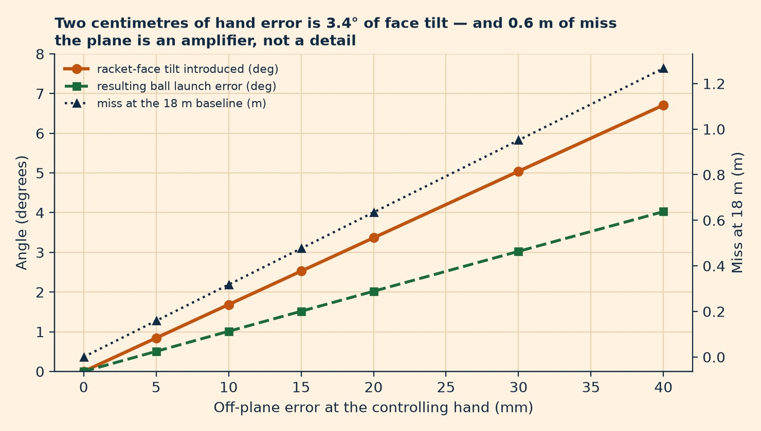
Hình 9 — Khuếch đại sai số mặt phẳng: 2 cm sai ở tay thành 0,63 m lệch ở cuối sân
Hai xăng-ti-mét — khoảng bề rộng một ngón tay — là ba độ nghiêng mặt vợt và hai phần ba mét lệch ở đường cuối sân bên kia. Mặt phẳng không phải chi tiết dọn dẹp sau khi đã xây lực. Nó là bộ khuếch đại sai số mịn nhất trong cú đánh, và là chỗ khung đúng nhất về tinh thần nhưng sai nhất về hình học.
Điều này cũng kết thúc một cuộc tranh luận huấn luyện. VĐV không đánh dài vì "quá căng"; họ đánh dài vì một lỗi mặt phẳng ở tay thành lỗi góc ở mặt vợt thành một mét ở đường cuối sân. Chỗ sửa nằm ở thượng nguồn: sửa tam giác (vai–tay–tay), không sửa cổ tay.

6.5 Mô hình không chứng minh được gì
Cần nói rõ ba giới hạn. Mô hình I dùng bán kính đoạn ước lượng tay, và số hạng cánh tay duỗi chính là số hạng chi phối tỉ lệ 2,1 lần — nếu bán kính thực nhỏ hơn 20%, tỉ lệ giảm còn khoảng 1,7 lần. Hệ số ghép hướng bóng (0,6 × độ nghiêng mặt) là xấp xỉ thực nghiệm, không phải số đo. Và mô hình biên độ ổn định giả định khối tâm là một điểm, bỏ qua việc VĐV có thể xoay thân để đưa khối tâm vào trong đế mà không cần đổi vị trí chân.
Không giới hạn nào làm sụp lập luận, vì lập luận chỉ cần bậc độ lớn và tỉ lệ. Nhưng không được trích chúng như số đo, và Phụ lục A ghi rõ từng giả thiết.

Phần IV — Kiểm toán bằng chứng

7. Năm nguyên lý, kiểm toán từng cái
Với mỗi nguyên lý: khẳng định là gì, y văn đo được gì, cái gì chỉ là suy luận, mức bằng chứng, và bản phát biểu lại mà hồ sơ này đề nghị.

7.1 Nguyên lý 1 — Dồn lực vào một chân trụ duy nhất
Khẳng định. Mỗi lúc một chân phải chịu toàn bộ tải; điều đó tạo một trục quay thẳng đứng sạch sẽ xuyên qua phản lực mặt đất của chân đó; dồn 50/50 tạo hai trục cạnh tranh và "bạn bị kẹt ở giữa".
Đo được.
- Chân có ý nghĩa, và càng trình độ cao càng rõ. Đỉnh phản lực dọc khi giao bóng: 2,12 ± 0,36 trọng lượng cơ thể (BW) ở VĐV đẳng cấp cao so với 1,68 ± 0,33 ở người mới, với chiều cao điểm tiếp xúc tương quan với lực dọc đỉnh ở r = 0,85 trong nhóm đẳng cấp cao (Girard và cs., 2005). Một nghiên cứu sau báo 1,78 ± 0,30 BW ở giao bóng một và 1,62 ± 0,25 BW ở giao bóng hai, không đổi qua ba giờ thi đấu dù EMG chân giảm 10–40% (Hansen và cs., 2024). Mức A.
- Động tác chân đáng giá khoảng 10% tốc độ vợt: 43,6 ± 3,0 m/s với tư thế chân trước, 42,6 ± 3,1 với chân sau, và 39,4 ± 3,4 khi không dùng chân (Reid, Elliott & Alderson, 2008). Động học khớp vai không khác biệt thống kê giữa cả ba điều kiện. Mức B.
- Chọn tư thế chân, ngược lại, gần như không đáng kể: chân trước so với chân sau lệch 1 m/s, trong phạm vi nhiễu. Mức B.
- Ở forehand, tư thế mở và vuông cho tốc độ đầu vợt ngang nhau, với tư thế mở làm ít công hơn qua khớp vai theo hướng đánh (0,30 ± 0,11 so với 0,38 ± 0,16 J/kg, p = 0,005) và bù lại bằng nhiều công hơn theo hướng ngang (p = 0,046) và hướng lên (p = 0,002) (Kawamoto và cs., 2019). Mức B, và là nghiên cứu quan trọng nhất cho nguyên lý này.
- Các nghiên cứu cũ hơn: không khác biệt giữa mở và vuông về vận tốc vợt, đường vợt thẳng đứng, hay vận tốc góc thân tại điểm tiếp xúc (Knudson & Bahamonde, 1998); EMG thân ngang nhau giữa hai tư thế (Knudson & Blackwell, 2000); và mô-men xoay trong vai và gập cổ tay lớn hơn ở tư thế vuông (Bahamonde & Knudson, 2003). Mức B–C.
- Ở backhand hai tay, mô-men hông chủ đạo cho xoay thân phát sinh từ chân sau; backhand một tay dùng chân trước (Akutagawa & Kojima, 2005). Mức B.
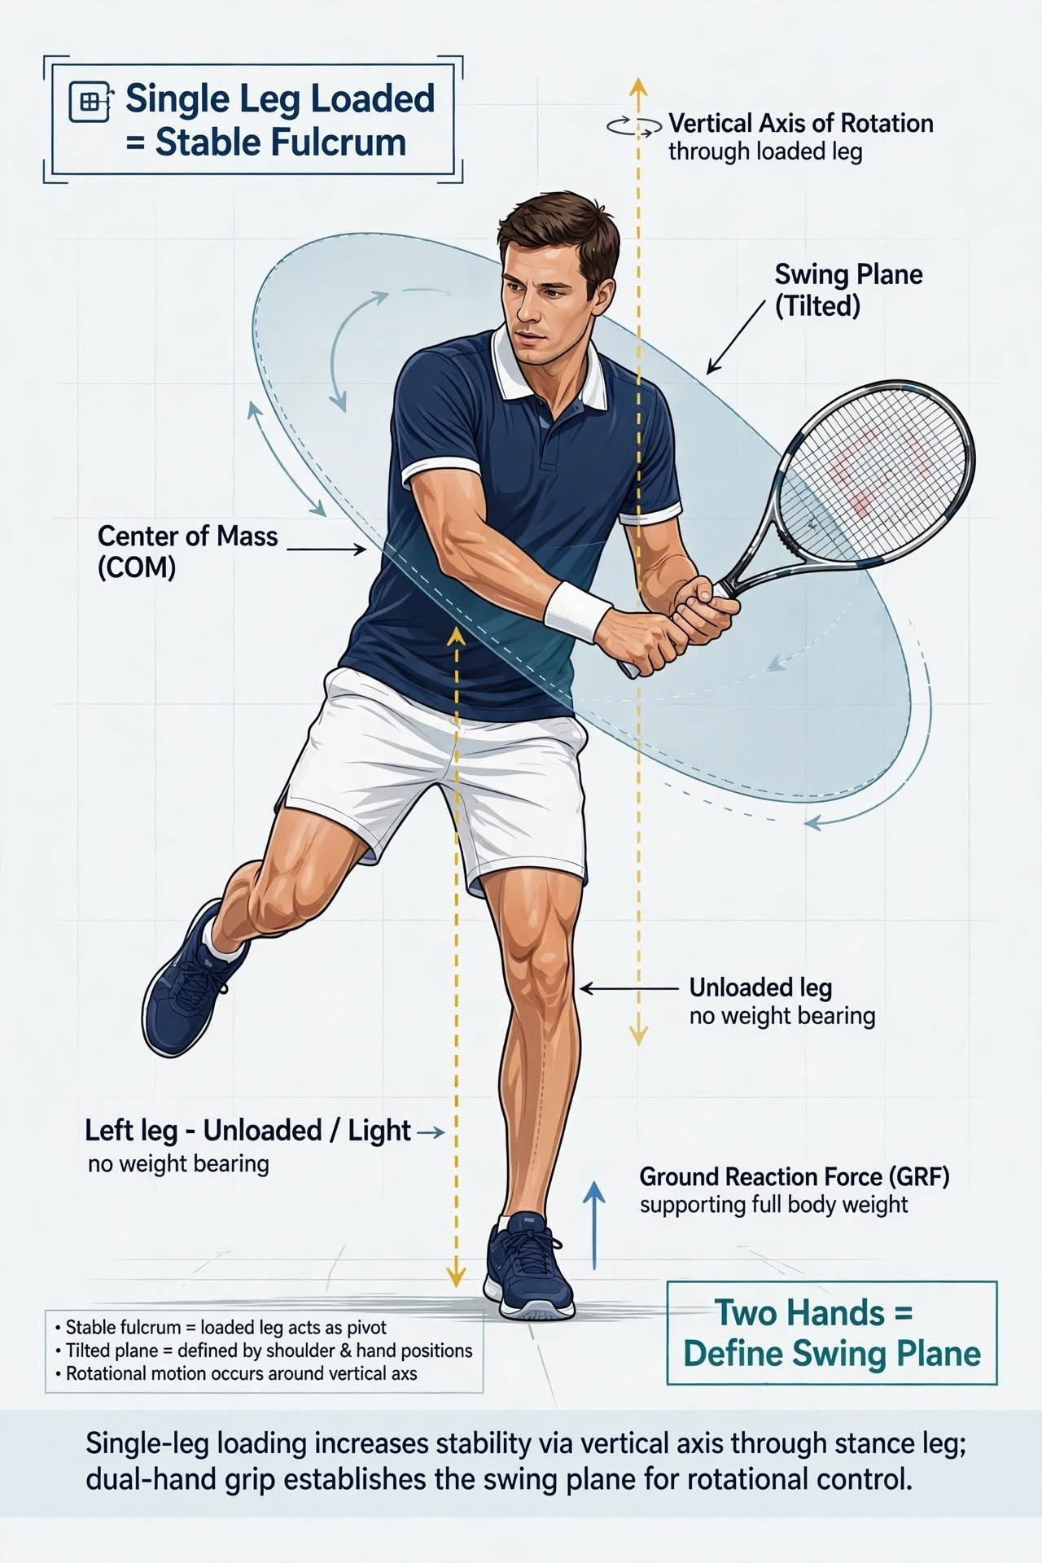
Hình 2 — Một chân chịu lực với mặt phẳng vung nghiêng
Suy luận. Rằng một chân chịu tải tạo ra "một trục quay thẳng đứng sạch sẽ". Không nghiên cứu nào đo trục quay trong cú đánh và chứng minh nó đi qua bàn chân chịu lực. Cái đo được là cú đánh phù hợp với dồn lực một chân (lực ngang lớn hơn ở tư thế mở, dạng và xoay ngoài hông nhiều hơn, gập gối nhiều hơn) và phản lực mặt đất bất đối xứng. Bản thân trục là suy luận động học. Mức C.
Chỗ khẳng định sụp. "Hoàn toàn" không bao giờ là 100%, và không nghiên cứu nào báo cáo như vậy. Trần trong chính kho tri thức là "khoảng 80% trở lên" (ART-0138), trong khi cùng kho đó báo 60–70% ở chân sau khi chuẩn bị giao bóng (ART-012) và 60–70% ở chân trong với forehand tiếp xúc phía trước (ART-0162). Và, chí tử cho một quy tắc phổ quát, một bài cơ sinh học của chính kho tri thức nói ngược hẳn: VĐV dồn lực chủ yếu vào một chân "tạo mất cân bằng làm giảm tổng lực khả dụng cho cú đánh và làm mất ổn định trong pha vung tới" (ART-011).
Bản phát biểu lại.
NL1′ (Mức C). Tại thời điểm nhu cầu xoay cao nhất, phần lớn tải nên nằm dưới một chân, để khung chậu là chuỗi mở và trục quay có thể được đặt vào mặt phẳng vung. "Phần lớn", không phải "toàn bộ": dải thực tế là 70–85%, và con số chính xác là quyết định theo nhiệm vụ, không phải định luật. Trong các nhiệm vụ cần ổn định cao (sẵn sàng, đỡ giao bóng, trượt phòng thủ), dồn hai chân là đúng và đế phải rộng.
Cách định nghĩa lại này có giá trị lâm sàng. "Dồn lực một chân" bảo VĐV làm một việc bất khả thi và khiến họ thấy mình thất bại khi không làm được. "Dồn khoảng 80% vào chân ngoài, để chân trong là điểm tựa nhẹ" là cùng một cơ học, làm được, và giữ lại đúng phần thẩm quyền nhỏ của bàn chân thứ hai mà VĐV giỏi vẫn dùng.

7.2 Nguyên lý 2 — Bù đắp bằng đế rộng
Khẳng định. Nếu dồn hai chân, chúng phải dang rộng; đế hẹp bất ổn vì đa giác đế nhỏ.
Đo được.
- Mở rộng đế làm giảm dao động thân theo phương ngang, và dao động ngang tương đối ít nhạy với thị giác, gợi ý một kênh điều khiển riêng — ủng hộ trực giác "cảm nhận bề rộng qua hông, không qua mắt" (Day và cs., 1993). Mức C (không phải tennis).
- Lực phản lực ngang cao hơn rõ rệt ở tư thế mở phòng thủ so với tư thế mở tấn công, và cao hơn tư thế trung tính; lực dọc cao hơn ở mở phòng thủ so với trung tính (tổng hợp từ Lambrich & Muehlbauer, 2023). Mức B, nhưng lưu ý: đo lực, không đo độ ổn định.
- Nhánh di chuyển trong kho tri thức hội tụ về một dải: khoảng 1,5–2 lần rộng vai, có ngưỡng trên rõ ràng ("trên 2,5 lần rộng vai: chậm nạp lực, chậm rời đi") và ngưỡng dưới rõ ràng ("dưới 50 cm: góc đẩy vượt 65°, lực đỉnh giảm 10–20%"). Mức D (đồng thuận huấn luyện), nhưng nhất quán nội bộ và nhất quán với mô hình ở §6.1.
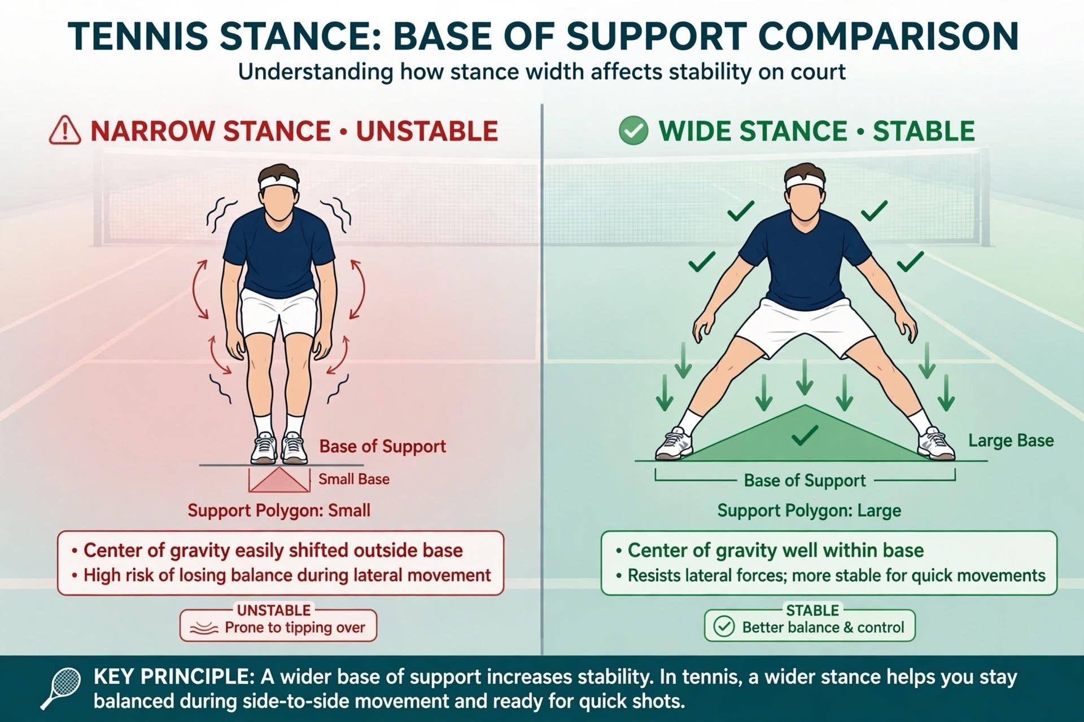
Hình 3 — So sánh đế hẹp và đế rộng
Suy luận. Rằng cơ chế là đa giác đế. Không nghiên cứu tennis nào tính đa giác đế, biên độ ổn định, hay biên giới hạn ổn định trong cú đánh. Toàn bộ bộ máy ổn định tĩnh được nhập từ khoa học tư thế (Winter 1995; Hof và cs. 2005). Mức C.
Chỗ khẳng định sụp. "Càng rộng càng ổn định" đúng nhưng chưa đủ, vì mở rộng đế cũng làm tăng mô-men quán tính quanh trục thẳng đứng. Kho tri thức nói rõ điều này: "chân dang: mô-men quán tính cao (ổn định, khó xoay)" (ART-022), và một bài di chuyển cụ thể hóa đánh đổi: đế hẹp "giảm thiểu mô-men quán tính quanh trục thẳng đứng, cho phép tăng tốc nhanh theo cả hai hướng", còn đế rộng tốn "100–150 ms" để phục hồi khi bóng đi hướng ngược lại (ART-0116). Logic của chính khung dự đoán điều này — nhưng khung chưa bao giờ áp dụng nó cho chính mình.
Bản phát biểu lại.
NL2′ (Mức A cho dải, C cho cơ chế). Dồn hai chân đòi đế đủ rộng để biên độ ổn định vẫn dương ở vận tốc ngang mà nhiệm vụ yêu cầu — khoảng 1,5–2 lần rộng vai, rộng hơn khi di chuyển nhanh hơn. Vượt dải đó, bề rộng thêm không miễn phí: nó tăng quán tính quay và làm chậm đổi hướng. Bề rộng mua ổn định và tiêu tự do quay, đúng như động tác thu tay mua tự do quay và tiêu ổn định.

7.3 Nguyên lý 3 — Hai tay định nghĩa mặt phẳng
Khẳng định. Đường vợt là một đĩa, một mặt phẳng nghiêng; hai tay (hoặc tay và vai) định nghĩa nó; tay không thuận rơi xuống hoặc văng ra làm mặt phẳng chao đảo.
Đo được.
- "Mặt phẳng vung" không có định nghĩa chuẩn trong y văn bình duyệt. Nó được dùng theo ít nhất ba nghĩa không tương đương: góc quỹ đạo vợt trong mặt phẳng thẳng đứng (khoảng 20° trên phương ngang với bóng phẳng, 40° với topspin, 70° với lob topspin), một mặt phẳng khớp qua quỹ đạo đầu vợt, và một mô tả trực giác của cung vung (Reid, Elliott & Crespo, 2013). Bất kỳ tài liệu nào dùng thuật ngữ này đều phải nói rõ dùng nghĩa nào. Hồ sơ này dùng nghĩa thứ hai: mặt phẳng khớp qua quỹ đạo đầu vợt. Mức A cho vấn đề định nghĩa.
- Backhand hai tay là chuỗi động học kín với tám bậc tự do so với bảy của cú một tay, với chi trên cứng hơn, đóng góp của thân vào vận tốc cán vợt lớn hơn, và góc tách vai–hông âm tại điểm tiếp xúc (Stępień và cs., 2011). Mức B. Đây là bằng chứng tốt nhất hiện có rằng "thêm một tay" thay đổi kiến trúc cú vung, không chỉ cách cầm.
- Hệ forehand/vợt được mô hình hóa tốt như một con lắc kép, và tốc độ vung phụ thuộc chủ yếu vào mô-men quán tính của dụng cụ chứ không phải khối lượng (Cross, 2011). Mức B (mô hình vật lý, không phải thử nghiệm tennis).
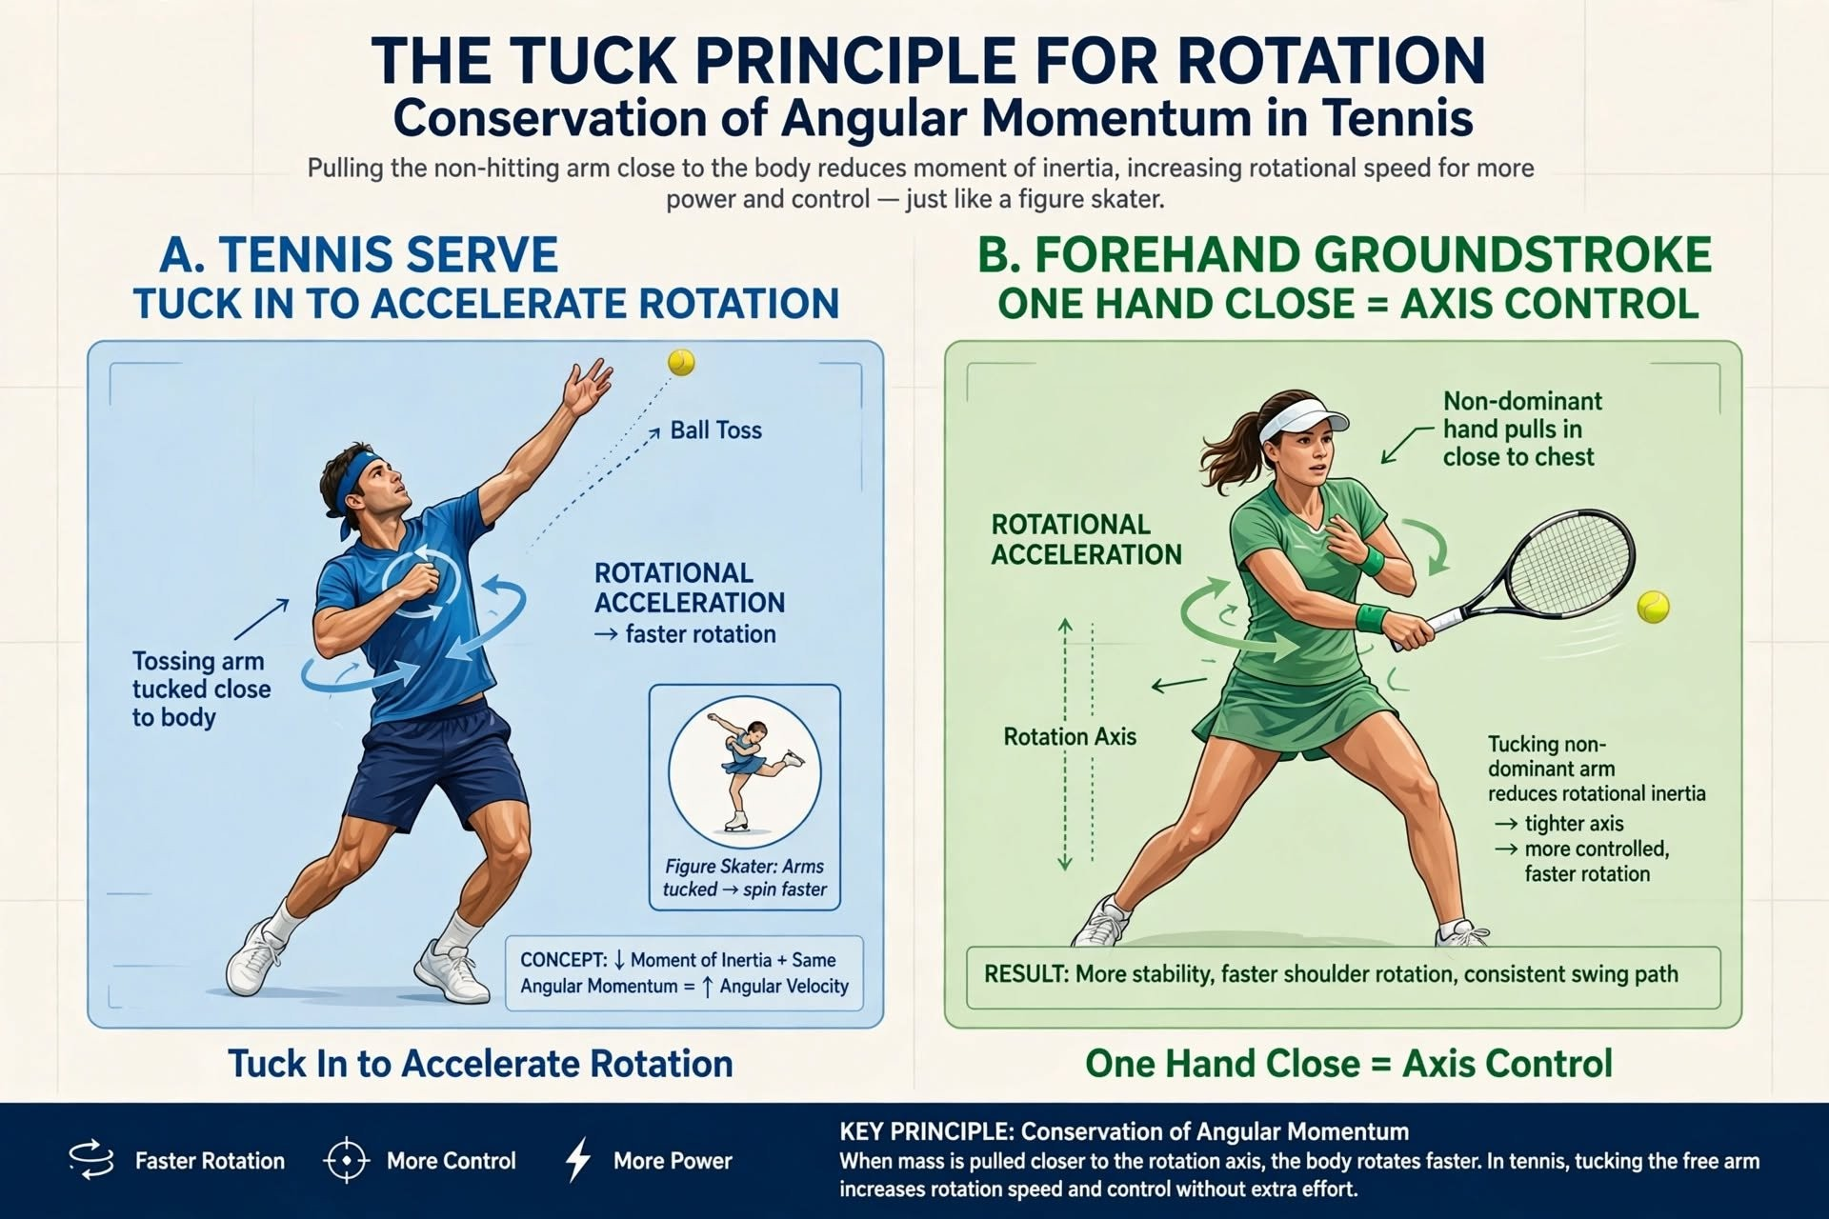
Hình 1 — Nguyên lý thu tay trong giao bóng và forehand
Suy luận. Rằng tay không thuận đặt mặt phẳng. Đây là giáo điều huấn luyện. Kho tri thức chỉ có đúng một bài cho cơ chế hình học thật — cách cầm tách như "một hệ đòn bẩy khuếch đại lực xoay của thân", với nhiệm vụ đẩy cổ vợt ra xa "giữ đầu vợt thẳng hàng với chuyển động xoay của vai" và giữ mặt vợt "vuông góc với mặt phẳng mục tiêu" (ART-302) — trong khi phần lớn các bài khác quy mặt phẳng cho xoay vai hoặc cách cầm, với hai tay chỉ là hướng dẫn. Mức D.
Chỗ khẳng định sụp. Về hình học, như §3.3 đã chỉ ra: hai điểm cho một đường. Khẳng định thiếu đúng một ràng buộc, và đó chính là ràng buộc đặt độ nghiêng.
Bản phát biểu lại.
NL3′ (Mức C cho hình học, D cho cơ chế huấn luyện). Mặt phẳng vung là mặt phẳng của tam giác vai–tay–tay. Tay cố định đường; đường ngực cố định độ nghiêng. Đặt cả hai trước pha vung tới, và giữ mọi điểm thứ tư hoặc nằm trên mặt phẳng đó (tay thứ hai trên cán vợt) hoặc ra khỏi phương trình hoàn toàn (tay không thuận được thả).

7.4 Nguyên lý 4 — Nguyên lý thu tay sát người
Khẳng định. Kéo tay không thuận sát thân làm giảm mô-men quán tính và tăng tốc độ xoay (L = Iω); tay tung phải thu vào sau khi tung; tay không thuận kéo vào ngực khi forehand.
Đo được.
- Y văn tennis xác lập rằng mô-men động lượng trong giao bóng chủ yếu là mô-men xa và đi từ thân sang tay: gần điểm tiếp xúc, 75,1% tổng mô-men động lượng nằm ở tay vợt, trong đó vợt giữ 35,9% và cẳng tay 25,7% (Bahamonde, 2000). Mức B.
- Sự truyền là từ gần đến xa, và mô-men động lượng của thân quanh trục trước–sau tương quan với tốc độ bóng qua nhiều pha giao bóng (Martin và cs., 2013). Mức B.
- Khâu chân–thân tạo ra 51–55% động năng truyền đến tay (Kovacs & Ellenbecker, 2011, tổng hợp). Mức C.
- Thử nghiệm có kiểm soát tốt nhất về hành vi tay tung cho thấy thu tay sớm hay muộn làm đổi đường tung (cao hơn và ra trước nhiều hơn), kéo dài thời gian giao bóng, dịch tỉ lệ pha chuẩn bị 4,3%, và đổi quỹ đạo sau tiếp xúc khoảng 3° dốc hơn hoặc 1° phẳng hơn — động học đầu không đổi (Newton và cs., 2025). Mức B, và đây là kết quả gần như vô hiệu cho câu chuyện "động học thống trị".
Suy luận — và khoảng trống trung thực. Không có nghiên cứu tennis nào cho thấy thu tay không thuận làm tăng vận tốc góc thân. Cơ học là vững (mô hình §6.2 xác nhận giảm 36% I từ một tay), nhưng chuỗi nhân quả — thu → I giảm → ω tăng → vợt nhanh hơn — chưa từng được đo trong giao bóng hay groundstroke. Mức C, không phải A hay B.
Hai phức tạp nữa có thật và ít được nói:
- Bảo toàn chỉ đúng khi không có mô-men ngoài. Cơ học của chính khung đòi L không đổi, nhưng toàn bộ ý nghĩa của dồn lực một chân là bàn chân trụ đang tác dụng mô-men. Vậy thu tay và điểm tựa xung khắc nhau: chân càng neo chắc, thu tay càng "bảo toàn" được ít.
- Động tác thu là tạm thời và đảo chiều trước tiếp xúc. Tay lại duỗi ra để tối đa đòn bẩy tiếp xúc (ART-022, ART-041). Cửa sổ của thu tay là pha tăng tốc, không phải điểm tiếp xúc.
Bản phát biểu lại.
NL4′ (Mức C). Trong pha tăng tốc xoay, giữ tay không thuận gần trục quay để nó không hãm chuyển động và không làm tăng mô-men quán tính toàn thân; thả nó ra trước tiếp xúc để tay đánh có thể duỗi. Lợi ích mang tính cho phép — nó để thân trên tăng tốc — không phải sinh công, và chưa từng được định lượng trong tennis. Không gắn phần trăm vào nó.

7.5 Nguyên lý 5 — Kiểm tra ba điểm tại điểm tiếp xúc
Khẳng định. Tại thời điểm tạo lực, đúng ba điểm hoạt động trong một mặt phẳng: chân chịu lực hoàn toàn (điểm tựa), tay thu gần (bộ điều khiển trục), tay cầm vợt duỗi (đầu đòn bẩy). Điểm thứ tư (chân không chịu lực, hoặc tay để xa) được cố ý loại khỏi phương trình.
Đánh giá. Như đã phát biểu, đây là một checklist tổng hợp, và nó có một vấn đề hình học: ba điểm được nêu là bàn chân chịu lực, tay thu gần, và tay cầm vợt. Ba điểm đó nói chung không nằm trong mặt phẳng vung — bàn chân ở mặt đất, mặt phẳng vung ở trên không. Checklist trộn một điểm tựa với hai điểm vung rồi gọi kết quả là "một mặt phẳng".
Điều này không làm nó vô dụng. Nó làm nó thành một checklist bị dán nhãn hình học sai, và dán lại nhãn sẽ cho ra một thứ thật sự có giá trị:
Điểm | Thực chất là gì | Ràng buộc nó đóng góp
Chân chịu lực | Neo trục | Quyết định trục quay đi vào mặt đất ở đâu
Tay thu gần | Bộ điều khiển quán tính | Giữ I thấp trong pha tăng tốc
Tay cầm vợt duỗi | Đầu công suất của đòn bẩy | Đặt bán kính và nhịp đạt tốc độ đỉnh
Đường vai | Điểm thứ ba của mặt phẳng — thiếu trong bản gốc | Đặt độ nghiêng

Bản phát biểu lại.
NL5′ (Mức C). Tại điểm tiếp xúc, bốn điều nên đồng thời đúng: một chân là neo trục; tay không thuận ở gần trục (hoặc đã thả); tay đánh duỗi dọc theo mặt phẳng; và đường vai đồng thuận với đường hai tay. Đó không phải "ba điểm trong một mặt phẳng". Đó là một mặt phẳng (vai–tay–tay) cộng một trục (chân chịu lực), và hai thứ đó phải nhất quán.
Phát biểu như vậy, checklist trở nên kiểm chứng được, và §18 biến nó thành một phiếu cho điểm.

8. Một phát hiện ngoài dự kiến: kho tri thức tự cãi nhau
Cuộc kiểm toán tìm ra một điều đáng báo cáo riêng. Đúng ở những khẳng định đang bàn, kho tri thức 1.000 bài chứa mâu thuẫn nội tại trực tiếp, và chúng không hề nhỏ:
Chủ đề | Một bài nói | Bài khác nói
Dồn lực một chân | "Một chân neo mọi cú đánh mở mạnh… 80% trọng lượng trở lên" (ART-0138) | "VĐV dồn lực chủ yếu vào một chân… làm giảm tổng lực khả dụng và mất ổn định" (ART-011)
Chân nào là "chân ngoài" | Chân phải với forehand của người thuận tay phải (ART-0138) | Chân trái với cùng cú đánh (ART-0156)
Đế rộng | "Đế rộng = đa giác lớn = ổn định" (nhiều bài) | "Đế hẹp giảm thiểu mô-men quán tính… cho phép tăng tốc nhanh"; đế rộng tốn "100–150 ms" phục hồi (ART-0116)
Tay không thuận | Tay dưới dẫn cú đánh (ART-405) | Tay trên là "tay thuận" (ART-435)
Dồn lực giao bóng | Chân sau chịu 60–70% khi chuẩn bị (ART-012) | Chân trước là điểm tựa cuối (ART-005, ART-0138)

Không mâu thuẫn nào là chí tử — nhiều cái dung hòa được một khi chỉ rõ pha của cú đánh, đúng điều khung λ làm. Nhưng chúng vô hình với người đọc, và chúng có nghĩa là bất kỳ tài liệu nào về sau trích "kho tri thức" như thẩm quyền cho năm nguyên lý này đều đang trích một kho tự bất đồng với nhịp độ ngang với chính giới huấn luyện mà nó tổng hợp.
Khuyến nghị. Trước khi khung được xuất bản vào kiến trúc nhánh, các bài bị ảnh hưởng cần một bổ ngữ pha (khẳng định này áp dụng cho pha nào?) hoặc một tham chiếu chéo "quan điểm cạnh tranh" rõ ràng. Đây là hành động quản trị nội dung, không phải nghiên cứu, và nó rẻ: năm bài, một lượt biên tập.

Phần V — Những phát hiện tưởng như phủ định khung

9. Sáu phát hiện khó nhất
Một khung chỉ mạnh bằng cách nó xử lý bằng chứng chống lại nó.

9.1 Tư thế mở không mạnh hơn — nó mạnh ngang bằng bằng con đường khác
Kawamoto và cộng sự tìm thấy tốc độ đầu vợt ngang nhau ở tư thế mở và vuông, với tư thế mở làm ít công hơn qua vai theo hướng đánh và nhiều công hơn theo hướng ngang và hướng lên. Theo ngôn ngữ khung gốc, đây là thất bại: nếu dồn một chân là nguồn công suất, tư thế mở phải thắng.
Theo cách định nghĩa lại, đây đúng là dự đoán. Hai tư thế nằm ở hai điểm khác nhau trên trục ràng buộc. Tư thế vuông (hai chân) tiêu ràng buộc vào đế ổn định và nhận con đường công suất tuyến tính từ mặt đất với trục cố định. Tư thế mở (một chân) tiêu ràng buộc vào chuỗi mở và nhận trục đặt tùy ý với con đường xoay, rồi hoàn tất bằng công ngang và dọc bổ sung ở vai. Cùng đầu ra, khác ngân sách. Phát hiện này không phải bằng chứng chống ràng buộc tối thiểu đủ dùng; nó là minh chứng về hai điểm cân bằng trên cùng một đường đẳng lượng.

9.2 Backhand hai tay dồn lực chân sau
Nếu "dồn chân trước" là định luật, cú hai tay phá nó. Akutagawa và Kojima cho thấy mô-men hông chủ đạo cho xoay thân đến từ chân sau ở cú hai tay và chân trước ở cú một tay.
Theo cách định nghĩa lại, đây là cỗ máy khác nên có đáp án khác. Cú hai tay là chuỗi kín (tám bậc tự do so với bảy). Bàn tay thứ hai của nó là điểm thứ tư đồng phẳng, nên không trả giá về mặt phẳng. Vì vậy nó chọn tối ưu khác: chấp nhận trục chuỗi kín và mua công suất từ chân sau cùng xoay thân — đó là lý do góc tách tại tiếp xúc của nó âm. Cú một tay có chuỗi mở và trục tự do, nên dồn chân trước và xoay quanh đó.
Khung, đọc như quy tắc phổ quát, sai ở đây. Đọc như ngân sách, nó đúng hai lần: mỗi cú tiêu ràng buộc ở nơi kiến trúc của nó làm cho rẻ nhất.

9.3 Động tác chân chỉ đáng khoảng 10% — và tư thế gần như không đáng gì
Thí nghiệm sạch nhất của Reid, Elliott và Alderson: 43,6 m/s với chân trước, 42,6 với chân sau, 39,4 khi không dùng chân, và động học vai giống hệt nhau ở cả ba. Nếu chân là động cơ như khung mô tả, bỏ động tác chân phải là thảm họa. Nó chỉ mất một phần tư.
Theo cách định nghĩa lại, điều này mạch lạc và có ích. Động tác chân mua 10% đến trước cánh tay, và khi mất, thân và vai bù lại — đó là lý do động học vai không đổi: vai không bị đòi làm nhiều hơn, nhịp được tổ chức lại. Khẳng định chân là nền của công suất không sai, nhưng độ lớn đo được là khiêm tốn, và một chương trình kỹ thuật dành 80% thời gian cho dồn lực chân là đầu tư quá mức vào một đòn bẩy 10%.

9.4 Giao bóng không phải một cú xoay quanh trục thẳng đứng
Phân rã mô-men động lượng của Bahamonde cho thấy thành phần thẳng đứng (Z) "nhỏ và không có quy luật nhất quán", trong khi các thành phần chủ đạo nằm quanh trục trước–sau và trục ngang, truyền từ thân → tay → vợt.
Đây là phát hiện gây tổn thất nhất cho vật lý của khung, vì hình ảnh tinh thần của khung là VĐV trượt băng xoay quanh trục thẳng đứng. Giao bóng không phải vậy. Nó là một chuyển động xoay tới và ngang của thân, truyền qua một vai đang xoay trong với tốc độ trên 1000°/s.
Theo cách định nghĩa lại, ngôn ngữ "trục thẳng đứng" phải bị loại bỏ cho giao bóng. "Trục" mà dồn lực một chân đặt vào là trục xoay của khung chậu và thân quanh điểm tiếp xúc mặt đất — gần thẳng đứng với groundstroke và nghiêng đáng kể với giao bóng. Động tác thu vẫn làm giảm I quanh trục đang làm việc; nhưng trục không thẳng đứng, và ẩn dụ trượt băng, dù dễ nhớ, là sai về cơ học với giao bóng. Nó là ẩn dụ tốt cho groundstroke, nơi chuyển động xoay thật sự quanh một trục gần thẳng đứng.
Đây là một hiệu chỉnh thật cho chính hình ảnh của khung, và nó phải lan sang bản tiếng Việt cùng mọi tài liệu huấn luyện phái sinh.

9.5 Động tác thu có thể đổi nhịp, không đổi tốc độ
Newton và cộng sự can thiệp vào thời điểm thu tay tung và thấy đường tung, thời lượng giao bóng và quỹ đạo sau tiếp xúc thay đổi, trong khi động học đầu không đổi. Nếu thu tay là bộ tăng tốc xoay, phải thấy dấu vết động học ở thân hoặc đầu.
Cách đọc trung thực: thử nghiệm mạnh nhất hiện có về hành vi tay tung tìm thấy tác động lên nhịp và hình học đường tung, không lên động học xoay. Nó không bác bỏ lập luận quán tính — nó không đo vận tốc góc thân — nhưng nó là thứ gần nhất với một thử nghiệm trực tiếp, và nó không tìm thấy hiệu ứng mà khung dự đoán. Vì vậy khẳng định về thu tay vẫn ở Mức C, và HLV nào trình bày nó như đã được xác lập là nói quá.

9.6 Mệt mỏi không giảm lực, nhưng giảm hoạt hóa
Sau ba giờ thi đấu, phản lực dọc đỉnh khi giao bóng không đổi trong khi biên độ EMG chân giảm 10–40%.
Với một khung xây trên "chân là nền", đây là cảnh báo: lực được duy trì nên nền trông còn nguyên, nhưng kiểm soát đang thoái hóa. VĐV giữ đầu ra lực bằng một chiến lược khác, đồng co nhiều hơn — đúng dấu hiệu thừa ràng buộc ở §3.2. Vì vậy mệt mỏi có thể là thí nghiệm tự nhiên tốt nhất cho khung: nếu thừa ràng buộc tiêu tự do quay, thì VĐV mệt phải cho thấy lỗi mặt phẳng sớm hơn và lớn hơn trước khi lực giảm. Điều này kiểm chứng được, và §23 đề xuất cách làm.

9.7 Cái gì sống sót
Khẳng định | Trạng thái sau kiểm toán
Chân có ý nghĩa với sản xuất cú đánh | Được ủng hộ (A)
VĐV giỏi đẩy mạnh hơn vào mặt đất | Được ủng hộ (A)
Đế rộng ổn định hơn đế hẹp | Được ủng hộ, có dải (A/C)
Dồn một chân vượt trội so với hai chân | Không được ủng hộ — đầu ra ngang nhau, đường đi khác (B)
Hai tay định nghĩa mặt phẳng vung | Nửa đúng; thiếu về hình học (C/D)
Thu tay làm tăng tốc xoay thân | Cơ học đúng, chưa đo (C)
Ba điểm xác định mặt phẳng, điểm thứ tư thừa ràng buộc | Đúng như hình học, sai như tĩnh học, đúng như động học (A/C)
Có một cấu hình tối ưu cho mọi cú đánh | Sai — tối ưu phụ thuộc nhiệm vụ (A, bằng phản chứng)

Phần VI — Hệ thống ứng dụng

10. Từ mô hình đến huấn luyện
Phần này là khung được dựng lại trên các tiên đề đã sửa. Nó được thiết kế để dùng được ở một CLB tennis, với HLV có một điện thoại quay phim và không có lực kế.

10.1 Trình tự quyết định
Trước kỹ thuật, hãy quyết định ngân sách. Bốn câu hỏi, theo thứ tự:
- Tôi đang di chuyển nhanh đến đâu khi buộc phải ổn định? (quyết định bề rộng đế tối thiểu — §6.1)
- Cú đánh này cần bao nhiêu vòng quay? (quyết định phần đế nào phải nhường)
- Trục phải nằm ở đâu? (chân trong với bóng xa, chân ngoài với bóng tấn công, chân trước với giao bóng)
- Điểm thứ tư nào phải bị loại khỏi phương trình? (tay không thuận thả ra, chân sau nhẹ đi, vai không đánh mở ra)
Câu trả lời cho ra một cấu hình, không phải một quy tắc. Bảng 11 là bảng tra.

11. Bảng cấu hình theo cú đánh
Tình huống | Đế | Phân bổ tải | Trục qua | Tay không thuận | Lỗi điển hình khi vội
Bước tách | Rộng hơn hông | 50/50 trong khoảnh khắc | — | Trung tính, hai tay trên vợt | Tiếp đất hẹp → không đẩy được hướng nào
Sẵn sàng | Rộng, thấp | 50/50 | — | Vợt ở giữa | Đứng cao → bước đầu chậm
Đỡ giao bóng | Rộng, thấp, hơi so le | 55/45 về phía trái | Chân trong | Cầm tách, vung ngắn | Xoay sớm → phải chặn thay vì đẩy
Forehand trung tính | Bán mở | 60/40 chân ngoài | Hông ngoài | Cầm tách, dẫn cổ vợt | Tay kia rơi → mất độ nghiêng
Forehand tấn công | Mở | 80/20 chân ngoài | Hông ngoài | Cầm tách rồi thu | Tay kia đi theo → xoay quá
Forehand phòng thủ xa | Mở rất rộng | 85/15 chân ngoài | Hông ngoài | Thả sớm để giữ thăng bằng | Đuổi bóng bằng tay
Forehand tư thế đóng | Rộng, chân trước bắt chéo | 60/40 chân sau, chân trước hãm | Chuyển sau→trước | Cầm tách | Chân trước thụ động → chỉ có tay
Backhand một tay | Trung tính đến đóng | 70/30 chân trước | Hông trước | Thả ra sau làm đối trọng | Tay kia giữ cổ vợt → chặn chuỗi
Backhand hai tay | Mở hoặc vuông | 60/40 chân sau | Hông sau | Cả hai tay trên cán (đồng phẳng) | Duỗi thẳng hai tay → mặt phẳng phẳng đi
Giao bóng (tung → trophy) | So le | 60–70% chân sau | Chân sau | Tay tung đưa lên, đặt độ nghiêng | Tay tung sụp sớm → mất mặt phẳng
Giao bóng (đẩy → tiếp xúc) | So le chuyển về một chân | Chân trước thành điểm tựa | Chân trước | Tay tung thu vào | Thu trước khi đẩy → không có điểm chặn để xoay
Volley | Rộng, thấp, so le | 60/40 | Chân trước, xoay tối thiểu | Ngắn, gọn | Vung lớn → không có đế
Smash | Dồn một chân | Chân chịu lực | Chân chịu lực | Tay kia dõi bóng | Hai chân trụ → không xoay được

12. Năm giai đoạn thực thi
Một từ vựng duy nhất cho mọi cú đánh, thay cho năm bộ câu lệnh khác nhau.
Giai đoạn | Tên | Điều gì đang được quyết định | Cảm giác mẫu
1 | Đế | Rộng bao nhiêu, thấp bao nhiêu, chân nào trước | "Rộng và thấp trước khi bóng quyết định thay bạn"
2 | Neo | Chân nào giữ trục | "Một chân là bản lề; chân kia là đầu ngón tay chạm đất"
3 | Đĩa | Mặt phẳng vai–tay–tay | "Ngực và hai tay thành một tấm phẳng"
4 | Thu | Tay kia sát trục suốt pha tăng tốc | "Khuỷu vào sườn, không lên trời"
5 | Thả | Duỗi dọc mặt phẳng rồi phục hồi | "Ném mặt phẳng, đừng vung cánh tay"

Giai đoạn 1–3 xảy ra trước pha vung tới. Giai đoạn 4–5 xảy ra trong đó. VĐV vào bóng trễ gần như luôn trễ ở giai đoạn 1 hoặc 3, không phải ở 4 — đó là lý do "vung nhanh hơn" không bao giờ sửa được một VĐV trễ.

13. Bộ câu lệnh
Câu lệnh phải ngắn, hướng ngoại, và đúng về vật lý. Năm câu này thay bốn câu gốc.
- "Rộng và thấp." (Đế — hướng ngoại, kiểm chứng trong một giây.)
- "Một chân giữ cú xoay." (Neo — thay cho "dồn một chân", vốn mời gọi cố gắng 100%.)
- "Ngực và tay, một tấm." (Đĩa — cung cấp điểm thứ ba còn thiếu.)
- "Khuỷu vào sườn." (Thu — không gian, không phải nỗ lực.)
- "Ném mặt phẳng." (Thả — hướng chú ý vào đường vợt, không vào chuyển động tay.)
Câu gốc — "Hãy là ghế đẩu, đừng là ghế tựa" — nên được rút khỏi sử dụng trên sân. Nó dễ nhớ nhưng mã hóa sai kiểu hỏng: nó bảo VĐV rằng hai chân sẽ làm họ lảo đảo, trong khi thực tế hai chân làm họ cứng. VĐV đang cứng không cần được bảo lảo đảo ít hơn. Họ cần được bảo nên thả ràng buộc nào. "Một chân giữ cú xoay" làm việc đó; "hãy là ghế đẩu" thì không.
Nếu muốn một ẩn dụ, dùng nó ngoài sân, trong phần giải thích: "Ghế đẩu không bao giờ cập kênh vì ba điểm luôn tìm được một mặt phẳng. Cú vung của bạn cũng vậy: ba điểm trong một mặt phẳng, và mọi thứ còn lại ra khỏi đường."

14. Dấu hiệu lỗi
Bảng chẩn đoán là phần thưởng thực dụng của cả mô hình: mỗi triệu chứng chỉ ra tiên đề nào bị vi phạm.
Bạn thấy gì | Ràng buộc nào hỏng | Tiên đề | Sửa đầu tiên
Bóng bay dài khi bị áp lực, không mất lực | Độ nghiêng mặt phẳng trôi | A1 | Dựng lại tam giác ngực–tay; kiểm tra vị trí tay kia lúc tiếp xúc
Lỗi một bên, lặp lại | Mặt phẳng quay quanh đường hai tay | A1 | Chốt ngực lúc tiếp xúc; quay phim từ phía sau
VĐV "thấy kẹt", xoay trông gắng sức | Thừa ràng buộc — hai chân chịu tải ở λ thấp | A2/A3 | Nhẹ chân trong sớm hơn; kiểm tra phân bổ tải
Tốt khi bài tập, sụp khi thi đấu | λ đặt sai — giữ đế ổn định trong nhiệm vụ quay | A5 | Tập đúng cú đó từ trạng thái đang di chuyển
Mất thăng bằng sau tiếp xúc, ngã ngang | Biên độ ổn định âm ở vận tốc tiếp xúc | A4 | Mở rộng đế cho cú đó, hoặc đến sớm hơn
Phục hồi chậm cho bóng sau | Đế quá rộng cho pha phục hồi | A5 | Thu hẹp ở bước phục hồi; chỉ rộng ở tiếp xúc
Tay kia văng mở lúc tiếp xúc | Thu tay thả quá sớm | A6 | "Khuỷu vào sườn" suốt pha tăng tốc
Xoay tốt nhưng bóng ngắn | Xoay mà không có mặt phẳng — tốc độ đi ngang | A1/A6 | Đặt lại nhịp thả; mặt phẳng phải hướng về đích
VĐV mệt: lỗi đi dài trước khi đi ngắn | Mệt làm thoái hóa kiểm soát ràng buộc trước khi giảm lực | A3 | Quản lý khối lượng; đây là dấu hiệu §9.6

15. Những điều không nên dạy
Quan trọng không kém, sau cuộc kiểm toán: bốn chỉ dẫn phổ biến, nghe hợp lý, và bị phủ định.
- "Dồn 100% trọng lượng vào chân ngoài." Không nghiên cứu nào báo 100%; dải thực tế là 70–85%, và đuổi theo 100% tạo ra đúng cái cứng mà mô hình cảnh báo.
- "Hai tay đưa lên định nghĩa mặt phẳng." Nó định nghĩa một đường. Phải thêm ngực, nếu không câu lệnh thất bại trong im lặng.
- "Thu tay để xoay nhanh hơn." Cơ chế là cho phép, không phải sinh công, và chưa được đo trong tennis. Hãy nói "giữ khuỷu gần để tay không hãm bạn" thay vào.
- "Càng rộng càng ổn định." Vượt khoảng 2–2,5 lần rộng vai, bề rộng tiêu thời gian phục hồi và quán tính quay. Đó là một dải, không phải một hướng.

Phần VII — Đo lường

16. Bộ test hiện trường
Bảy test, bốn mươi phút, không cần lab. Ngưỡng lấy từ y văn nơi có, và từ mô hình nơi không; hãy xem chúng là cờ phân loại, không phải chẩn đoán.
Test | Đo gì | Cách làm | Cờ báo
Đứng một chân, mở mắt | Tính đủ tĩnh trên một chân | 30 giây mỗi chân, chân đất, tay trên hông | < 20 giây, hoặc lệch > 15%
Nhảy xa một chân | Công suất và kiểm soát tiếp đất một bên | Tốt nhất 3 lần mỗi chân | Lệch > 15% giữa hai bên
Test biên ngang | Biên độ ổn định khi đang di chuyển | Bước ngang 3 m, đặt chân, vung bóng; quay từ phía trước | Chân bắt chéo dưới thân, hoặc thân nghiêng > 20°
Phản ứng bước tách | Đế và nhịp | Đồng đội ra hiệu hướng lúc tiếp xúc; đo độ trễ bước đầu | > 250 ms, hoặc hai chân tiếp đất cùng lúc
Ném bóng thuốc xoay | Công suất thân trên qua đế ổn định | Bóng 3 kg, ngồi và đứng, cả hai hướng | Lệch > 20% giữa hai hướng
Test lực theo bề rộng đế | Bề rộng có đang được dùng không | Đẩy từ đế 30 cm và 60 cm lên cân | Lực đỉnh thấp hơn ở 60 cm → chưa dùng bề rộng
Test độ lặp mặt phẳng | Độ lặp lại của mặt phẳng vung | 20 lần vung không bóng, quay từ sau; chồng quỹ đạo đầu vợt | Độ tản > 15 cm ở đầu vợt

17. Chỉ số video
Bốn con số từ một điện thoại 120 fps, quay từ sau và từ bên.
- Góc tách vai–hông tại điểm co tối đa. Forehand đẳng cấp cao: 45–60° (tổng hợp kho tri thức; Mức D). Dưới 30° tại tiếp xúc gợi ý mặt phẳng đang do tay đặt, không do thân.
- Góc mặt phẳng vợt trong mặt phẳng thẳng đứng. Phẳng ≈ 20° trên phương ngang, topspin ≈ 40°, lob topspin ≈ 70° (Reid, Elliott & Crespo, 2013). Đo ở giữa pha vung tới.
- Khoảng cách tay–trục ở giữa pha tăng tốc. Khoảng cách ngang từ tay không thuận đến đường giữa cơ thể. Phải giảm trong pha tăng tốc; nếu tăng, động tác thu không xảy ra.
- Chỉ báo tải chân. Thời điểm nhấc gót của chân không chịu lực. Nhấc sớm = chuỗi mở hơn = nhiều tự do hơn; nhấc muộn = neo nhiều hơn.

18. Phiếu kiểm toán ràng buộc
Một trang, cho điểm 0–2 mỗi mục, dùng trong buổi tập. Nó biến §10–§14 thành thứ HLV điền được giữa các điểm.
# | Mục | 0 | 1 | 2
1 | Bề rộng đế tại tiếp xúc phù hợp cú đánh và tốc độ | Hẹp khi đang nhanh | Tạm được | Khớp bảng §6.1
2 | Phân bổ tải phù hợp λ | 50/50 ở λ thấp | 70/30 | 80/20 hoặc theo bảng §11
3 | Trục được đặt có chủ ý | Không rõ trục | Trục muộn | Trục chốt trước pha vung tới
4 | Tam giác ngực–tay ổn định từ set đến tiếp xúc | Biến dạng | Giữ một phần | Giữ suốt tiếp xúc
5 | Tay không thuận hành xử đúng (thu hoặc thả) | Văng mở | Thu muộn | Thu rồi thả
6 | Bước phục hồi có và hẹp | Không có | Muộn | Ngay lập tức

Điểm ≥ 9: cấu hình vững; làm việc trên tốc độ. 5–8: một ràng buộc đang bị tiêu hai lần; tìm bằng bảng dấu hiệu lỗi. ≤ 4: dựng lại giai đoạn 1–3 trước khi thêm nhịp độ.

Phần VIII — Giáo án 12 tuần

19. Cấu trúc
Giáo án dạy ngân sách, không dạy cú đánh. Mỗi pha cô lập một ràng buộc để VĐV cảm được cái giá của việc tiêu nó.
Tuần | Chủ đề | Ràng buộc được cô lập | Tiêu chí thành công
1–3 | Đủ dùng | Đế và biên độ ổn định | Không bao giờ mất thăng bằng tại tiếp xúc trong bài 60 bóng
4–6 | Tự do | Neo và đặt trục | Phân bổ tải chuyển rõ sang 80/20 ở λ thấp mà không cần nhắc
7–9 | Mặt phẳng | Tam giác ngực–tay | Độ tản mặt phẳng vợt < 15 cm qua 20 lần vung
10–12 | Tích hợp | Cả bốn, dưới mệt mỏi và áp lực | Điểm kiểm toán ≥ 9 khi đánh ở nhịp độ trận

20. Thư viện bài tập
# | Bài tập | Ràng buộc | Cách làm | Liều | Câu lệnh | Tiến triển
1 | Vung bóng đế rộng | Đủ dùng | Chỉ vung không bóng, hai chân 1,5 lần rộng vai | 3 × 10 mỗi bên | "Rộng và thấp" | Thêm bước ngang vào
2 | Minh họa đế hẹp | Đủ dùng (tương phản) | Cùng bài, hai chân sát nhau | 2 × 10 | "Cảm nhận khác biệt" | —
3 | Bắt bóng một chân | Neo | Đồng đội tung; VĐV phải tiếp đất một chân và giữ 2 giây | 3 × 8 | "Một chân giữ cú xoay" | Tung xa hơn
4 | Neo bằng mũi chân | Neo | Chân trong chỉ chạm đất bằng mũi, không bao giờ chịu tải | 3 × 10 | "Đầu ngón tay, không phải bàn chân" | Đánh đối kháng toàn tốc
5 | Vung với vợt áp ngực | Mặt phẳng | Vợt áp vào ngực, xoay như một khối, rồi mới thả | 3 × 10 | "Ngực và tay, một tấm" | Thêm bóng
6 | Mục tiêu cho tay kia | Mặt phẳng | Tay không thuận phải chạm một nón ở vị trí cổ vợt trước khi vung | 3 × 10 | "Hai tay đặt mặt phẳng" | Nón xa hơn
7 | Khăn dưới nách | Thu | Kẹp khăn dưới nách tay không thuận suốt pha tăng tốc | 3 × 10 | "Khuỷu vào sườn" | Forehand toàn tốc
8 | Thả và bắt | Thả | Tay không thuận thả lúc tiếp xúc và bắt lấy đà theo | 3 × 8 | "Ném mặt phẳng" | Thêm di chuyển
9 | Ném bóng thuốc xoay | Tất cả | Bóng 3 kg, đứng, từ tư thế dồn một chân | 4 × 6 mỗi hướng | "Nạp, xoay, ném" | Ngồi, rồi đứng
10 | Bước tách → bước đầu | Đủ dùng + nhịp | Đồng đội ra hiệu lúc tiếp xúc; đo độ trễ | 4 × 8 | "Tiếp đất rộng, đi sớm" | Hướng ngẫu nhiên
11 | Bài mệt mỏi | Tích hợp | 20 bóng đối kháng, rồi 10 giao bóng, lặp 3 lần | 3 hiệp | "Giữ nguyên hình khi mệt" | Đánh trận
12 | Kiểm toán trong trận | Tích hợp | HLV chấm phiếu §18 trong một set | 1 set | — | Chấm ở 5–4, 30–30

21. Lịch tuần và tích hợp nhánh
Ngày | Nội dung
Thứ 2 | Bài 1–2 (đủ dùng), 20 phút; kỹ thuật 40 phút
Thứ 3 | Bài 3–4 (neo); giao bóng 30 phút
Thứ 4 | Bài 5–6 (mặt phẳng); xem video 20 phút
Thứ 5 | Bài 7–8 (thu/thả); bài tập bóng sống
Thứ 6 | Bài 9 (bóng thuốc) + bài 10 (phản ứng)
Thứ 7 | Bài 11 (mệt mỏi) + bài 12 (kiểm toán)
CN | Nghỉ hoặc vận động nhẹ

Nhánh | Điều gì thay đổi
01 Cơ sinh học | Năm nguyên lý thành tiên đề A1–A6 ở §3.4; ngôn ngữ trục thẳng đứng bị loại cho giao bóng
02 Di chuyển | Bảng §11 thành tài liệu tham chiếu chọn tư thế; đánh đổi thời gian phục hồi của ART-0116 được nâng lên, không bị chôn
04 Forehand | Câu lệnh tay không thuận đổi từ "dẫn" sang "đặt điểm thứ ba"
05 Backhand | Cú hai tay được phân loại lại là thiết kế chuỗi kín, điểm thứ tư đồng phẳng — không phải ngoại lệ
06 Giao bóng | Nội dung tay tung hạ xuống Mức C; hình ảnh trục thẳng đứng được thay
09 Huấn luyện | Phiếu kiểm toán và danh sách "không nên dạy" vào mô-đun đào tạo HLV

Phần IX — Giới hạn và chương trình nghiên cứu

22. Bảy mối đe dọa tính hợp lệ
- Trục quay chưa từng được đo. Đối tượng trung tâm của khung — một trục quay đặt qua chân chịu lực — chưa được đo trong bất kỳ cú đánh nào. Mọi phát biểu về nó là suy luận động học.
- Phân bổ tải chưa từng được đo bằng phần trăm. Không ở giao bóng, không ở tư thế mở. Các con số 80/20 trong hồ sơ là mô hình hóa hoặc từ huấn luyện, và đã được ghi rõ.
- Động tác thu chưa từng được đo. Không nghiên cứu tennis nào nối vị trí tay với vận tốc góc thân.
- Mặt phẳng được định nghĩa ba cách trong y văn, và hồ sơ này chọn một (mặt phẳng khớp qua quỹ đạo đầu vợt) trong khi lựa chọn đó không phải chuẩn.
- Mô hình là mô hình. Các con số I và biên độ đến từ xấp xỉ 15 đoạn với tỉ lệ khối lượng công bố và bán kính ước lượng tay. Chúng đúng đến khoảng ±20%, đủ cho các lập luận đã nêu và không đủ để kê đơn chính xác.
- Y văn lệch về nam, trình độ đại học đến đẳng cấp cao, không khuyết tật. Chuyển sang lứa tuổi, nữ, VĐV phong trào, VĐV xe lăn là chưa được xác lập.
- Kho tri thức là tầng tổng hợp và, như §8 cho thấy, tự mâu thuẫn ở những khẳng định này. Nó không thể tự mang trọng lượng bằng chứng.

23. Sáu giả thuyết có thể bác bỏ
Mỗi giả thuyết được phát biểu sao cho một kết quả có thể giết nó, kèm thiết kế mà một chương trình nghiêm túc chạy được trong một mùa.
# | Giả thuyết | Dự đoán | Thiết kế | Điều gì sẽ bác bỏ
H1 | Thừa ràng buộc tiêu tự do quay, không tiêu thăng bằng | Ở cùng tốc độ vợt, forehand hai chân cho độ biến thiên mặt phẳng lớn hơn và ổn định tư thế ngang hoặc tốt hơn so với một chân | 20 VĐV, 2 lực kế + mocap 3D, 20 forehand mỗi tư thế | Dồn hai chân cho thăng bằng tệ hơn và biến thiên mặt phẳng ngang nhau
H2 | Thu tay làm tăng vận tốc góc thân | Thu tay không thuận trong pha tăng tốc cho vận tốc góc thân đỉnh cao hơn rõ rệt so với để duỗi | Trong cùng VĐV, 3 điều kiện (tự nhiên, ép duỗi, ép thu), IMU trên ngực | Không khác biệt, hoặc tay duỗi cho ω cao hơn
H3 | Lỗi mặt phẳng xuất hiện trước lỗi lực khi mệt | Trong phác đồ gây mệt, độ biến thiên mặt phẳng vợt tăng trước khi lực dọc đỉnh giảm | Giao bóng đến kiệt sức, IMU + lực kế, 15 VĐV | Lực giảm trước và biến thiên mặt phẳng không đổi
H4 | Điểm thứ ba là ngực, không phải tay thứ hai | Ràng buộc góc ngực–tay làm giảm biến thiên mặt phẳng nhiều hơn ràng buộc đường hai tay | 2 điều kiện ràng buộc ngoài, 20 VĐV, chồng video | Ràng buộc đường hai tay dự báo tốt hơn
H5 | Phân bổ tải tối ưu phụ thuộc nhiệm vụ | Phân bổ tối đa tốc độ vợt ở λ thấp lệch một bên nhiều hơn phân bổ tối đa độ chính xác ở λ cao | 4 điều kiện λ × 4 mức phân bổ, động lực học nghịch đảo | Một phân bổ tối ưu cho mọi nhiệm vụ
H6 | Chuỗi kín giải thích cú hai tay dồn chân sau | Mở chuỗi một cách nhân tạo (nhấc chân sau) chuyển mô-men hông chủ đạo sang chân trước | 12 VĐV backhand hai tay, 2 lực kế, 2 điều kiện | Mô-men vẫn ở chân sau khi chuỗi đã mở

H1 và H6 là hai thí nghiệm giá trị nhất: H1 kiểm tra dự đoán cốt lõi của cách định nghĩa lại, H6 kiểm tra cơ chế làm cú hai tay hiểu được dưới mô hình.

24. Điều gì sẽ thay đổi kết luận của hồ sơ này
- Một nghiên cứu cho thấy thu tay không thuận làm tăng vận tốc góc thân một cách đo được sẽ đưa NL4 từ C lên A, và cơ chế được trích dẫn nhiều nhất của khung sẽ thành cơ chế được ủng hộ tốt nhất.
- Một nghiên cứu cho thấy có một phân bổ tải tối ưu cho mọi nhiệm vụ sẽ làm sụp khung λ ở §5, và quy tắc phổ quát gốc sẽ được minh oan.
- Một đo đạc trực tiếp trục quay trong cú đánh cho thấy nó không đi gần bàn chân chịu lực sẽ phá A4, và cùng với nó là cách diễn giải lại về dồn lực một chân.

25. Cảnh báo thực hành
Đây là tổng hợp nghiên cứu, không phải chứng nhận y khoa hay chứng nhận huấn luyện. Hai cảnh báo cụ thể: các mẫu dồn lực một chân mô tả ở đây tải lên hông và gối đáng kể, và VĐV đang có triệu chứng hông hoặc bánh chè–đùi không nên áp dụng mà không có ý kiến lâm sàng; và các phát hiện mệt mỏi ở §9.6 gợi ý rằng kỹ thuật tập lúc cuối buổi đang được thực hiện bởi một chiến lược kiểm soát khác, nên những lần lặp cuối buổi có thể đang dạy một điều khác với điều HLV định dạy.

Phần X — Lớp thực hành
Bổ sung ở bản v1.1. Phần IX đã kiểm toán các khẳng định của khung. Phần này kiểm toán đúng thứ truyền tải chúng.

26. Vì sao phải kiểm toán cả bài tập
Một khẳng định sai nằm trong một tài liệu thì nằm im. Một khẳng định sai nằm trong một bài tập thì được lặp lại ba trăm lần một tuần, bởi một người đang cố làm đúng, dưới mắt một huấn luyện viên đang chấm theo đúng tiêu chí mà bài tập đó gọi tên.
Mỗi bài tập là một khẳng định ở dạng vận hành. "Dồn toàn bộ lực vào một chân" là một câu ở mục 2 của khung; "Flamingo Freeze: đứng trên chân trụ ngoài, gối trong co lên, giữ hai giây ở điểm tiếp xúc" chính là câu đó được chuyển thành một nhiệm vụ có điều kiện đạt. Nếu câu đó bị xếp hạng X, bài tập thừa hưởng nguyên chữ X ấy — và bài tập mới là thứ đến tay người chơi.
Phần này lấy mười lăm bài tập ở mục 4 của khung gốc, đọc từng bài theo bốn điểm, rồi ra phán quyết.
Đọc cái gì | Vì sao quan trọng
Cơ chế mà bài tập giả định | Bài tập đang luyện câu hỏi nào trong ba câu hỏi bị gộp ở mục 4
Tiêu chí mà nó chấm | Cái huấn luyện viên nhìn để quyết định đạt hay không đạt
Lỗi mà nó phát hiện được | Và, điều bộc lộ hơn, lỗi mà về mặt cấu trúc nó không thể phát hiện
Nó chuyển giao sang đâu | Thành công trong bài tập có dự báo được thành công trong cú đánh hay không

Bốn phán quyết: Giữ — bài tập luyện đúng thứ nó nói. Sửa — cơ chế đúng nhưng tiêu chí hoặc liều lượng lại dạy một thứ khác. Đổi tên — bài tập tốt, nhưng không phải bài tập mà tên nó nhận. Bỏ — không sửa được mà không thành một bài tập khác.

26.1 Mười lăm bài tập, phán quyết từng bài
# | Bài tập | Giả định | Phán quyết | Vì sao
1.1 | Flamingo Freeze — chỉ chân ngoài, gối trong co lên, giữ 2 giây ở điểm tiếp xúc | Dồn 100% lực vào một chân tạo ra một trục quay thẳng đứng duy nhất | Sửa | Luyện thăng bằng tĩnh trên một chân, không luyện việc đặt trục. Tư thế co gối xoá bỏ quyền điều chỉnh nhỏ của bàn chân trong, nên người chơi đạt bằng cách cứng người lại. Tiêu chí ("ngã nghĩa là khối tâm ngoài điểm trụ") đo cú ngã, không đo cú đánh.
1.2 | Ném bóng thuốc một chân | Như trên, kèm tải ngoài | Sửa (nhẹ) | Về cơ học là bài tốt nhất trong ba: có xoay, có tải, một chân, tự điều nhịp. Chỉ sai liều — đòi 100%, và bàn chân trong bị bỏ đi thay vì được làm điểm tựa nhẹ.
1.3 | Khoá chân trước khi giao bóng — đứng yên sau khi tiếp đất bằng chân trước, chân sau bay | Chân trước là điểm trụ cuối của cú giao bóng | Đổi tên | Đây là bài thăng bằng khi tiếp đất. Câu hỏi lực đẩy của cú giao bóng (chân nào đẩy, bao nhiêu) hoàn toàn không được luyện; chân trước so với chân sau chỉ lệch 1 m/s, nằm trong nhiễu. Giữ bài, gọi đúng tên nó.
2.1 | Thước dây ở tư thế chờ — hai bàn chân bằng vai + 50% | Đế càng rộng càng ổn định | Sửa | 1,5 lần là biên dưới của dải, nhưng lại được trình bày như đích đến. Bài không có biên trên và không có số hạng chi phí, nên nó dạy "càng rộng càng tốt" — đúng cái lỗi mở rộng quá mức mà mục 7.2 đã chỉ ra.
2.2 | Ngồi tường khi đỡ giao bóng — đế rộng, giữ đẳng trường 10 giây | Biên ổn định tĩnh dự báo được khả năng đỡ bóng | Sửa | Mười giây đẳng trường là bài đốt cơ đùi có kèm tư thế; sự chú ý chuyển sang mỏi cơ, còn tư thế thì không phải nhiệm vụ. Biên quan trọng là biên động, ở đúng vận tốc ngang của đường bóng.
2.3 | Trượt phòng thủ rồi dừng — trượt, dừng đế rộng, giữ 2 giây, không bước thêm | Hãm đà vào một đế rộng | Giữ | Bài duy nhất trong bộ luyện đúng cơ chế mà P2′ gọi tên: biên ổn định tại vận tốc ngang của nhiệm vụ. Nên thêm một phép đo thời gian hồi vị để lộ mặt chi phí.
3.1 | Đóng khung đĩa — hai tay giữ cổ vợt và đầu vợt, đặt độ nghiêng, giữ 3 giây | Hai tay định nghĩa mặt phẳng | Sửa | Hai tay trên vợt cố định đường thẳng của vợt và độ xoay mặt vợt. Độ nghiêng là quan hệ giữa đường đó với đường ngực, mà bài tập không hề nhắc đến ngực. Nó luyện nửa phần hình học chưa bao giờ bị nghi ngờ.
3.2 | Mặt phẳng qua gương — lấy vợt ra sau, đứng yên, kiểm tra hai tay có cùng một mặt phẳng | Nhìn được mặt phẳng trong gương | Bỏ | Gương cho một hình chiếu hai chiều; mặt phẳng nhìn trong gương là một đường cộng với phỏng đoán. Tiêu chí không thể trượt một cách nhìn thấy được, nên nó không dạy được gì.
3.3 | Tay không thuận dẫn đường — tay kia giữ cổ vợt đến khi bắt đầu vung tới | Tay kia đặt mặt phẳng, rồi thả | Giữ | Bài được dựng tốt nhất trong mười lăm bài. Cơ chế đúng (P3′), có điều kiện thả, có tiêu chí quan sát được. Thêm tham chiếu ngực là đủ.
4.1 | Thu tay và giữ — sau khi tung bóng, nắm áo, giao 20 quả giữ đến điểm tiếp xúc | Động tác thu tay phải duy trì suốt đến tiếp xúc | Sửa | P4′ đặt cửa sổ của động tác thu tay trong pha tăng tốc; nó đảo chiều trước tiếp xúc để tay đánh được duỗi ra. Giữ áo đến tiếp xúc luyện đúng điều ngược lại, và động từ "nắm" cố định bàn tay khiến vai không thể đưa ra trước.
4.2 | Kẹp khăn forehand — kẹp khăn dưới nách tay không thuận, đánh mà không làm rơi | Khoảng cách tay không thuận là nhị phân | Sửa | Tiêu chí nhị phân tốt, nhưng chỉ có một nửa. Có hai lỗi — rơi sớm (mất mặt phẳng) và giữ muộn (chặn xoay) — mà bài chỉ thấy lỗi đầu. Người không bao giờ làm rơi khăn sẽ đạt, trong khi đang thừa ràng buộc.
4.3 | Xoay kiểu trượt băng nghệ thuật — hai tay dang, xoay, rồi thu vào | Thu tay làm giảm I, tăng ω | Đổi tên | Vật lý đúng cho cú xoay quanh trục dọc thân, tức là trường hợp cú đánh mặt sân. Không phải trường hợp giao bóng: giao bóng không phải cú xoay quanh trục thẳng đứng (mục 9.4). Giữ bài, bỏ khẳng định chuyển giao.
5.1 | Hô đứng yên — đồng đội kiểm tra ba điểm có đồng phẳng | Chân trụ, tay thu, tay đánh cùng nằm trên một mặt phẳng | Bỏ | Sai hình học — một điểm nằm trên mặt đất còn mặt phẳng nằm trên không — và tiêu chí là một phán đoán không ai làm kịp trong thời gian thực. Nó tạo ra sự đồng thuận, không tạo ra phép đo.
5.2 | Kiểm toán ba điểm qua video — dừng hình ở tiếp xúc, đếm ba điểm | Danh mục ba điểm là danh mục đúng | Sửa | Phương pháp (dừng, đếm, ghi điểm) hoàn toàn đúng và là bài duy nhất tạo ra hồ sơ. Danh mục thì sai: thiếu đường vai, và coi điểm thứ tư chịu lực là mất ổn định, trong khi mô hình nói chi phí của thừa ràng buộc là mất xoay.
5.3 | Tiến trình thử ghế đẩu — rộng, dồn lực, đặt mặt phẳng, thu tay, tiếp xúc, ở ba tốc độ | Năm nguyên lý lắp ghép theo thứ tự đó | Đổi tên | Trình tự sư phạm đúng và nên giữ. Cái tên dạy sai kiểu thất bại: bạn không ngã khỏi ghế, bạn mất khả năng xoay trên ghế. Đổi tên, và chèn một bậc "thả tay" giữa thu tay và tiếp xúc.

Tổng: 2 giữ, 8 sửa, 3 đổi tên, 2 bỏ. Hai trong mười lăm bài sống sót nguyên vẹn, ba bài nữa sống sót như những bài khác dưới một cái tên khác. Đó không phải bản án cho người viết ra chúng; đó là điều xảy ra khi một bộ bài tập được suy ra từ năm nguyên lý và hai trong năm hoá ra bị phát biểu sai.

26.2 Bốn lỗi chạy suốt cả bộ
Các sửa chữa riêng lẻ ít quan trọng hơn quy luật. Bốn lỗi mang tính hệ thống, và mỗi lỗi bắt nguồn từ một phát hiện cụ thể ở Phần II–V.
L1 — Lỗi 100%. Ba bài (1.1, 1.2, 1.3) đòi dồn lực hoàn toàn vào một chân. Không nghiên cứu nào báo cáo một cú đánh thực hiện ở 100%, và trần của chính kho tri thức là "khoảng 80% trở lên". Người nhận một chỉ dẫn bất khả thi không báo thất bại; họ tìm cách cảm thấy mình tuân thủ — thường bằng cách cứng cổ chân, cứng hông và đóng băng thân trên, tức đúng điều ngược lại với mục đích bài tập. Quy tắc sửa: mọi câu lệnh dồn lực trở thành một tỉ lệ — "80 ở chân ngoài, 20 làm điểm tựa nhẹ" — và điểm tựa nhẹ được chấm, không phải được tha.
L2 — Lỗi giữ tay đến tiếp xúc. Ba bài (3.3, 4.1, 4.2) giữ tay không thuận cố định suốt vùng tiếp xúc. P4′ nói rõ động tác thu tay mang tính cho phép — nó để thân trên tăng tốc — và nó đảo chiều trước tiếp xúc để tay đánh duỗi ra, kéo dài đòn bẩy tại điểm tiếp xúc. Một bài đòi bàn tay đứng yên đến tiếp xúc biến bài xoay thành bài chặn xoay, và nó sẽ tạo ra những người chơi ổn định, gọn, và chậm. Quy tắc sửa: mọi bài thu tay có một cửa sổ thả, phát biểu bằng vị trí ("thả trước khi vợt tới trước thân"), không phát biểu bằng cảm giác.
L3 — Lỗi tiêu chí không thể bác bỏ. Hai bài (3.2, 5.1) đòi con người nhìn thấy một mặt phẳng trong thời gian thực. Cả hai không thể trượt theo cách người chơi phản bác được, nên cả hai tạo ra vẻ ngoài của việc đánh giá. Đây là lỗi sư phạm nguy hiểm nhất, vì một tiêu chí không thể bác bỏ dạy người chơi rằng việc kiểm tra là một nghi thức. Quy tắc sửa: tiêu chí phải đếm được, hoặc phải được quay phim. "Hai bàn tay và đường ngực khớp nhau trong một bề ngang bàn tay ở khung hình dừng" là đếm được; "ba điểm đồng phẳng" thì không.
L4 — Phiếu điểm một chiều. Đây là lỗi cấu trúc, và là hệ quả trực tiếp của chỉnh lý thứ hai. Mọi bài trong bộ đều được chấm trên độ ổn định: có ngã không, khăn có rơi không, bàn chân có nhấc không. Không bài nào được chấm trên chi phí xoay: có mất đà xoay không, có tới muộn không, đổi hướng có lâu hơn không. Một bộ bài dựng để phát hiện bất ổn sẽ báo đạt cho một người đã thừa ràng buộc đến mức cứng đờ, vì cứng đờ thì ổn định. Luận điểm của chính khung — rằng thừa ràng buộc phải trả bằng xoay — không xuất hiện ở đâu trong phần đánh giá của khung.
Sửa chữa chỉ là thêm một cột. Mỗi thẻ bài tập có thêm điểm thứ hai: thời gian đổi hướng, hoặc biên độ xoay vai tại tiếp xúc, hoặc đơn giản là "đã hoàn tất theo đà chưa". Chi phí: một đồng hồ bấm giây và một điện thoại. Không có nó, bộ bài tập chỉ có thể xác nhận một nửa mô hình.

26.3 Ba bài tập viết lại đầy đủ
Bảng trên cho phán quyết; ba bài đáng viết lại đầy đủ vì chúng chịu tải lớn nhất.

26.3.1 Flamingo Freeze → giữ có điểm tựa
Dựng bài | Chân ngoài chịu ~80%, mũi bàn chân trong chạm đất, không truyền lực. Vung forehand đến tiếp xúc, giữ 2 giây.
Liều | 3 × 6 mỗi bên, sau đó 2 × 6 ở tốc độ rally.
Tiêu chí | Xương ức lệch ngang dưới 5 cm trong lúc giữ, quay từ phía trước. Không phải "có đứng vững không".
Thất bại trông thế nào | Xương ức trôi về phía bàn chân trong — trục chưa từng được đặt. Không phải: người chơi lắc lư.
Vì sao cần mũi chân | Nó trả lại quyền điều chỉnh nhỏ mà cú đánh thật có dùng, nên bài tập thôi thưởng cho sự cứng đờ.
Chuyển giao | Việc đặt trục tại tiếp xúc — đúng điều P1′ thực sự khẳng định.

26.3.2 Thu tay và giữ → thu tay và thả
Dựng bài | Tung bóng, thu tay tung vào sát ngực, bắt đầu tăng tốc — rồi thả áo trước khi vợt tới trước thân.
Liều | 3 × 8 quả giao, quay từ phía sau.
Tiêu chí | Hai khung hình: tay đã khép ở thời điểm xoay ngoài cực đại; bàn tay đã rời áo ở khung hình ngay trước tiếp xúc.
Thất bại trông thế nào | Hai lỗi khác nhau và ngược nhau: tay còn trên áo ở tiếp xúc (chặn xoay), hoặc tay không bao giờ tới (không có động tác thu, I không giảm).
Vì sao cần cửa sổ | Thử nghiệm đối chứng tốt nhất về thời điểm thu tay tung bóng cho thấy thu sớm hay muộn làm thay đổi cú tung và nhịp điệu cú giao, còn động học đầu thì không đổi. Mục tiêu dạy thật của bài tập vì thế là cửa sổ, không phải tốc độ.

26.3.3 Hô đứng yên → phiếu bốn mục
Thay phán đoán "ba điểm đồng phẳng" bằng bốn mục nhị phân, mỗi mục chấm được từ một khung hình dừng:
Mục | Câu hỏi ở khung hình dừng | Nếu không
1. Điểm trụ | Đường áp lực của bàn chân chịu lực có nằm dưới khung chậu? | Trục đặt sai phía; cú đánh sẽ xoay quanh điểm tựa nhẹ
2. Tay không thuận | Tay kia có nằm trong một bề ngang bàn tay tính từ ngực, hoặc đã thả rõ ràng? | Nửa vời — vị trí tệ nhất: I cao mà không có tham chiếu mặt phẳng
3. Duỗi | Tay đánh có duỗi dọc theo mặt phẳng, không gập? | Đòn bẩy tại tiếp xúc bị rút ngắn; tốc độ sẽ phải mua bằng cổ tay
4. Khớp | Đường vai có chỉ về hướng mặt vợt chỉ? | Mặt phẳng và ngực bất đồng; độ nghiêng chưa từng được đặt

Chấm 0–4. Người đạt 4 đang thực thi mô hình. Người đạt 3 với mục 4 trượt là trường hợp phổ biến, và nó vô hình với phép kiểm tra gốc.

26.4 Kiểm toán đoạn phim bốn mươi giây
Khung hiện đã có một phim dạy học tiếng Việt: bốn mươi giây, bốn phân đoạn có phụ đề, dựng từ hình ảnh thi đấu. Đây là hiện vật đầu tiên của dự án mà một người chơi thật sự sẽ xem, nên nó là tài liệu hệ trọng nhất trong bộ — và đáng được kiểm toán bằng đúng công cụ đã dùng cho các bài tập.
Phim dạy gì. Nguyên lý 1 (một chân trụ, "Flamingo Freeze"), Nguyên lý 2 (đế rộng, "Base of Support"), Nguyên lý 4 hai lần (thu tay khi giao bóng, kẹp khăn forehand). Nguyên lý 3 và 5 vắng mặt.
Phát hiện 1 — sự vắng mặt là đúng, và nên được biến thành chủ ý. Hai nguyên lý mà phim bỏ ra đúng là hai nguyên lý trượt kiểm toán: P3 thiếu một ràng buộc hình học, và ba điểm của P5 không đồng phẳng. Một bộ phim không thể cho thấy một mặt phẳng mà nó không định nghĩa được, và không thể cho thấy một danh mục mà hình học của nó sai. Điều trông như một dựng phim thiếu lại chính là cách dựng duy nhất biện hộ được. Hãy biến nó thành quy tắc: quay cái có thể cho thấy; đừng quay cái mô hình không đặc tả được.
Phát hiện 2 — một phụ đề mang khẳng định hạng X vào đúng phương tiện được sao chép nhiều nhất. Phụ đề Nguyên lý 1 viết: "100% lực qua 1 chân, tạo trục quay thẳng đứng". Cả hai vế đều bị xếp hạng X trong hồ sơ này: lực không bao giờ là 100%, và trục quay là một suy luận động học chưa từng được đo, còn với cú giao bóng thì nó sai một cách cụ thể (mục 9.4). Một tài liệu có thể đặt lời cảnh báo ở đoạn sau; một phụ đề thì không. Đây là chỉnh sửa ưu tiên cao nhất của toàn dự án, vì phim sẽ được chia sẻ lại mà không kèm hồ sơ.
Phát hiện 3 — phụ đề Nguyên lý 4 là phụ đề mẫu. "Tay trái thu sát ngực → giảm I, tăng tốc độ xoay" nêu cơ chế, gọi tên đại lượng, và không gắn con số nào. Đó đúng là tình trạng nhận thức của P4 (hạng C): vật lý vững, chưa đo trong quần vợt. Nó nên là khuôn cho mọi phụ đề còn lại.
Phát hiện 4 — phụ đề Nguyên lý 2 đúng nhưng thiếu một cách sẽ bị áp dụng quá mức. "Hai chân bắt buộc dang rộng để ổn định" — đúng trong dải, im lặng về chi phí. Người xem sẽ dang rộng cho đến khi thấy không còn sai, tức vượt 2 lần bề ngang vai, nơi hình phạt đổi hướng là 100–150 ms. Một chữ sửa được: vừa đủ.
Một chuẩn sản xuất, suy ra từ bốn phát hiện.
- Mỗi phụ đề một khẳng định. Hai khẳng định trên một dòng là cách một lời cảnh báo bị thất lạc.
- Không dùng lượng từ tuyệt đối — 100%, luôn luôn, bắt buộc, không bao giờ — trừ khi hạng là A.
- Nếu cơ chế hạng C, nêu cơ chế và giữ lại con số.
- Cho thấy kiểu thất bại trong cùng khung hình với kiểu đúng. Một bộ phim chỉ cho thấy thực thi đúng thì dạy nhận diện, không dạy sửa.
- Phụ đề ghi tiêu chí, không ghi cảm giác: "tay thả trước tiếp xúc" tốt hơn "cảm nhận động tác thu".

26.5 Bộ câu lệnh sống sót
Sáu câu lệnh, mỗi câu truy được về một phát biểu lại, mỗi câu thực thi được, và không câu nào đòi người chơi tin vào điều bằng chứng không ủng hộ.
Câu lệnh | Thay cho | Truy về | Hạng
"Một chân làm chủ cú xoay." | "Hãy là ghế đẩu, đừng là ghế bốn chân." | P1′ | C
"80 ở chân ngoài, 20 làm điểm tựa." | "Dồn 100% vào một chân." | P1′ | C
"Rộng đủ để dừng, hẹp đủ để xoay." | "Càng rộng càng ổn định." | P2′ | A (dải)
"Ngực và hai tay, một tấm." | "Hai tay định nghĩa mặt phẳng." | P3′ | C (hình học)
"Thu để tăng tốc, thả để đánh." | "Giữ tay thu đến tiếp xúc." | P4′ | C
"Đường vai khớp đường tay." | "Ba điểm trên một mặt phẳng." | P5′ | C

Hai câu đầu là hai câu thay đổi hành vi nhanh nhất, vì chúng thay một chỉ dẫn bất khả thi bằng một tỉ lệ người chơi thật sự chạm tới được.

26.6 Điều này thay đổi gì trong giáo án 12 tuần
Thư viện bài tập ở mục 20 được viết sau kiểm toán và đã phản ánh phần lớn các sửa chữa này. Bảng ánh xạ nên được nêu rõ để các bài cũ không bị đưa trở lại từ tài liệu gốc:
Bài gốc | Xử lý | Hiện nằm ở đâu
1.1 Flamingo Freeze | Sửa | Mục 20, bài 3 (bắt một chân), có mũi chân chạm và tiêu chí độ lệch
1.2 Ném bóng thuốc | Sửa | Mục 20, bài 9, liều đổi thành 80/20
1.3 Khoá chân trước | Đổi tên | Không nằm trong giáo án; đây là bài tiếp đất, mà tiếp đất là một nhánh khác
2.1 Thước dây | Sửa | Mục 20, bài 1–2, có dải và phép đối chứng hẹp
2.2 Ngồi tường | Sửa | Gộp vào bài 10 (độ trễ split-step), nơi tiêu chí là động
2.3 Trượt và dừng | Giữ | Tiến trình của bài 10
3.1 Đóng khung đĩa | Sửa | Mục 20, bài 5 (bóng tấm ngực)
3.2 Mặt phẳng qua gương | Bỏ | Thay bằng bài 6 (đích cho tay không thuận), đếm được
3.3 Tay không thuận dẫn | Giữ | Bài 6, thêm tham chiếu ngực
4.1 Thu tay và giữ | Sửa | Bài 7, có cửa sổ thả
4.2 Kẹp khăn | Sửa | Bài 7, chấm cả hai lỗi
4.3 Xoay trượt băng | Đổi tên | Phần mở đầu bài 9, chỉ cho cú đánh mặt sân
5.1 Hô đứng yên | Bỏ | Phiếu mục 18, bốn mục
5.2 Kiểm toán video | Sửa | Mục 18, thêm mục đường vai
5.3 Tiến trình ghế đẩu | Đổi tên | Cấu trúc pha của giáo án (mục 19), đổi tên, thêm bậc thả tay

26.7 Phần này không thể xác lập điều gì
Kiểm toán bài tập là một lập luận từ cơ chế, không phải một thử nghiệm. Nó nói rằng một bài chấm theo sự sống sót thì không phát hiện được sự cứng đờ, và một bài đòi 100% thì không thể tuân thủ; nó không nói rằng các bài đã sửa tạo ra người chơi giỏi hơn. Đó là một câu hỏi thực nghiệm với thiết kế rẻ: hai nhóm, tám tuần, cùng một huấn luyện viên, chấm mù theo phiếu mục 18 và theo thời gian đổi hướng. Cho đến khi chạy được thử nghiệm đó, các sửa chữa có cơ sở tốt hơn bản gốc, chứ không phải đã được chứng minh.
Một cảnh báo nữa, và đây là điều quan trọng nhất với một huấn luyện viên đọc phần này: không sửa chữa nào làm bài tập khó chạy hơn. Chúng đổi một con số, thêm một điểm thả, và thêm một điểm số thứ hai. Lý do để làm không phải là sự chặt chẽ vì chính nó — mà là vì các tiêu chí gốc đang dạy người chơi đứng yên, và đứng yên là thứ duy nhất một cú đánh quần vợt không thể có.

Tài liệu tham khảo
Số trong ngoặc là mức bằng chứng của hồ sơ này.
- Akutagawa, S., & Kojima, T. (2005). Trunk rotation torques through the hip joints during the one- and two-handed backhand tennis strokes. Journal of Sports Sciences, 23(8), 781–793. https://doi.org/10.1080/02640410400021609 [B]
- Bahamonde, R. E. (2000). Changes in angular momentum during the tennis serve. Journal of Sports Sciences, 18(8), 579–592. https://doi.org/10.1080/02640410050082297 [B]
- Bahamonde, R., & Knudson, D. (2001). Ground reaction forces and two types of stances and tennis serves. Medicine & Science in Sports & Exercise, 33(S1), S102. [B]
- Bahamonde, R. E., & Knudson, D. (2003). Kinetics of the upper extremity in the open and square stance tennis forehand. Journal of Science and Medicine in Sport, 6(1), 88–101. https://doi.org/10.1016/S1440-2440(03)80012-9 [B]
- Blanding, D. L. (1999). Exact Constraint: Machine Design Using Kinematic Principles. ASME Press. [Nền kỹ thuật cho §3.1]
- Cross, R. (2011). A double pendulum model of tennis strokes. American Journal of Physics, 79(5), 470–476. https://doi.org/10.1119/1.3556712 [B]
- Day, B. L., Steiger, M. J., Thompson, P. D., & Marsden, C. D. (1993). Effect of vision and stance width on human body motion when standing. Journal of Physiology, 469, 479–499. [C]
- Elliott, B. (2006). Biomechanics and tennis. British Journal of Sports Medicine, 40(5), 392–396. https://doi.org/10.1136/bjsm.2005.023150 [A, tổng quan]
- Elliott, B., & Wood, G. (1983). The biomechanics of foot-up and foot-back tennis service techniques. Australian Journal of Sports Sciences, 3(2), 3–6. [B, thứ cấp]
- Fourel, L., và cs. (2024). Force–time curve analysis of leg drive in the tennis serve. Journal of Strength and Conditioning Research, 38(9), 1667–1674. [B]
- Girard, O., Micallef, J.-P., & Millet, G. P. (2005). Lower-limb activity during the power serve in tennis: effects of performance level. Medicine & Science in Sports & Exercise, 37(6), 1021–1029. PMID 15947729 [A]
- Hansen, C., Teulier, C., Micallef, J.-P., Millet, G. P., & Girard, O. (2024). How does prolonged tennis playing affect lower limb muscles' activity during first and second tennis serves? European Journal of Sport Science, 24(10), 1472–1479. https://doi.org/10.1002/ejsc.12199 [B]
- Hof, A. L., Gazendam, M. G. J., & Sinke, W. E. (2005). The condition for dynamic stability. Journal of Biomechanics, 38(1), 1–8. https://doi.org/10.1016/j.jbiomech.2004.03.025 [C, lý thuyết]
- Kawamoto, Y., Iino, Y., Yoshioka, S., & Fukashiro, S. (2019). Directionally compensated mechanical work provided by the shoulder leads to similar racket velocities during open and square stance forehand groundstrokes in tennis. European Journal of Sport Science, 19(7), 902–912. https://doi.org/10.1080/17461391.2018.1552720 [B]
- Knudson, D., & Bahamonde, R. (1998). Kinematic analysis of the open and square stance tennis forehand. Medicine & Science in Sports & Exercise, 30(5), 29. [B, tóm tắt]
- Knudson, D., & Blackwell, J. (2000). Trunk muscle activation in open stance and square stance tennis forehands. International Journal of Sports Medicine, 21(5), 321–324. https://doi.org/10.1055/s-2000-3776 [B]
- Kovacs, M., & Ellenbecker, T. (2011). An 8-stage model for evaluating the tennis serve. Sports Health, 3(6), 504–513. https://doi.org/10.1177/1941738111414175 [C, tổng hợp]
- Lambrich, J., & Muehlbauer, T. (2023). Effects of stance on ground reaction forces in tennis strokes. PLoS ONE, 18(8), e0290320. https://doi.org/10.1371/journal.pone.0290320 [B, tổng hợp]
- Martin, C., Kulpa, R., Delamarche, P., & Bideau, B. (2013). Professional tennis players' serve: correlation between segmental angular momentums and ball velocity. Sports Biomechanics, 12(1), 2–14. https://doi.org/10.1080/14763141.2012.734321 [B]
- Newton, O., Girard, O., Chin, A., & Reid, M. (2025). The hidden link in the kinematic chain: the influence of the tossing arm on head and serve kinematics in tennis. European Journal of Sport Science, 25(8), e70022. https://doi.org/10.1002/ejsc.70022 [B]
- Page, R. L. (1969). Moments of inertia of the human body about a vertical axis. Physics Education, 4(4), 221–223. [Đã định vị; bị chặn truy cập; chưa trích được số — ghi nhận là khoảng trống]
- Reid, M., Elliott, B., & Alderson, J. (2008). Lower-limb coordination and shoulder joint mechanics in the tennis serve. Medicine & Science in Sports & Exercise, 40(2), 308–315. https://doi.org/10.1249/mss.0b013e31815c6d61 [B]
- Reid, M., Elliott, B., & Crespo, M. (2013). Mechanics and learning practices associated with the tennis forehand: a review. Journal of Sports Science & Medicine, 12(2), 225–231. [A, tổng quan]
- Stępień, A., Bober, T., & Zawadzki, J. (2011). The kinematics of trunk and upper extremities in one-handed and two-handed backhand stroke. Journal of Human Kinetics, 30, 37–47. https://doi.org/10.2478/v10078-011-0071-4 [B]
- Wang, H.-S., và cs. (2021). Effects of backhand stroke styles on bone mineral content and density in postmenopausal recreational tennis players. BMC Women's Health, 21, 275. [B]
- Winter, D. A. (1995). Human balance and posture control during standing and walking. Gait & Posture, 3(4), 193–214. [C, lý thuyết]
Nguồn kho tri thức được trích trong bài bằng mã bài (ART-xxx). Chúng mang Mức D xuyên suốt trừ khi có chỉ ra một nghiên cứu gốc, và các mâu thuẫn giữa chúng được ghi ở §8.
Tài liệu khung được kiểm toán: Tri-Plane-Stability-Framework.md; 3 points vs 4th stability.docx; Khung-On-Dinh-Ba-Diem-Tennis.pdf; hình 1–4.

Phụ lục

Phụ lục A — Giả thiết mô hình
Tham số | Giá trị dùng | Cơ sở | Độ nhạy
Khối lượng cơ thể | 75 kg | Nam trưởng thành tham chiếu | Tuyến tính với mọi I
Tỉ lệ khối lượng đoạn | Dempster/Winter | Nhân trắc chuẩn | ±5% đổi I ±5%
Bán kính thân | 0,14 m ngang, 0,09 m trước–sau | Ước lượng | Số hạng chi phối I thân
Bán kính tay khi thu | 0,09–0,11 m | Ước lượng giải phẫu | Nhỏ
Bán kính tay khi duỗi | 0,44–0,55 m | Ước lượng giải phẫu | Lớn — chi phối tỉ lệ 2,1 lần
Bề rộng đế trong mô hình I | 0,30 m | Giữa dải | I chân là số hạng thiểu số
Chiều cao khối tâm | 0,95 m | Tư thế thể thao | ω₀ ~ √(1/l); ±10 cm đổi ω₀ 5%
Vận tốc ngang | 0,1–0,8 m/s | Dải hợp lý | Tuyến tính với XcoM
Hệ số ma sát | 0,8 | Sân cứng, giày tennis | ±0,2 đổi mô-men neo ±25%
Độ cứng dọc chân | 20 N/mm | Bậc độ lớn từ y văn nhảy | Tuyến tính
Đòn bẩy vợt | 0,34 m | Nửa chiều dài vợt chuẩn | Tuyến tính trong hàm arctan
Hệ số ghép hướng bóng | 0,6 × độ nghiêng | Xấp xỉ thực nghiệm, không phải số đo | Bất định lớn nhất ở §6.4

Mô hình dùng được cho: lập luận bậc độ lớn, tỉ lệ, và xác định số hạng nào chi phối. Không dùng được cho: kê một phân bổ tải, một góc thu tay, hay một góc mặt phẳng cụ thể cho một VĐV cụ thể.

Phụ lục B — Tổng hợp tính toán
Đại lượng | Giá trị
ω₀ | 3,21 rad/s
XcoM lệch ở 0,5 m/s | 15,6 cm
Bề rộng đế biên bằng 0 ở 0,5 m/s | 31,1 cm
I (hai tay thu) | 0,837 kg·m²
I (một tay duỗi) | 1,306 kg·m²
I (hai tay duỗi) | 1,776 kg·m²
Tỉ lệ duỗi : thu | 2,12
Mức tăng ω dự đoán, thu một tay (L không đổi) | +56,1%
Ước lượng I thân (45% tổng) | 0,377 kg·m²
Mô-men để đạt 800°/s trong 180 ms | 29,2 N·m
Mô-men neo, 30% BW ở 0,35 m, μ=0,8 | 61,8 N·m
Độ nghiêng mặt vợt từ 20 mm sai số tay | 3,37°
Lệch ở 18 m từ 20 mm sai số tay | 0,63 m
Nén trước từ 20 mm gồ ghề, k=20 N/mm | 400 N (0,54 BW)

Phụ lục C — Thuật ngữ song ngữ (VI–EN)
Tiếng Việt | English | Ghi chú
đế đỡ / đa giác đế đỡ | base of support | Thuật ngữ của bản PDF gốc
đa giác tựa | support polygon | Phân biệt với đế đỡ khi cần chính xác
biên độ ổn định | margin of stability | Chưa chuẩn hóa trong tiếng Việt; định nghĩa ở lần dùng đầu
khối tâm / trọng tâm | centre of mass / centre of gravity | "Trọng tâm" là thuật ngữ huấn luyện phổ biến
tâm áp lực | centre of pressure
phản lực mặt đất (GRF) | ground reaction force
thừa ràng buộc | overconstraint | Thuật ngữ của bản PDF gốc — giữ nguyên
ràng buộc chính xác | exact constraint | Thuật ngữ mới của khung này
chuỗi mở / chuỗi kín | open chain / closed chain
mô-men quán tính | moment of inertia
mô-men động lượng | angular momentum
mặt phẳng vung vợt | swing plane | Thuật ngữ của bản PDF gốc
dồn lực vào một chân trụ | single-fulcrum loading | Thuật ngữ của bản PDF gốc
bù đắp bằng đế rộng | wide-base compensation | Thuật ngữ của bản PDF gốc
thu tay sát người | proximal tuck | Thuật ngữ của bản PDF gốc
góc tách vai–hông | shoulder–pelvis separation
chuỗi động học | kinetic chain
trọng số nhiệm vụ (λ) | task weight | Thuật ngữ mới của hồ sơ này

Phụ lục D — Danh mục hình
Hình | Nội dung | Mục
1 | Nguyên lý thu tay — giao bóng và forehand (nguồn) | §7.4
2 | Một chân chịu lực, mặt phẳng vung nghiêng (nguồn) | §7.1
3 | Đế hẹp so với đế rộng (nguồn) | §7.2
4 | Ba điểm so với bốn điểm (nguồn) | §3.1
5 | Thừa ràng buộc: cập kênh cứng so với nén trước đàn hồi | §3.2
6a | Tô-pô tiếp xúc: chuỗi mở, chuỗi kín, bốn điểm | §4.3
6b | Hai tay cho một đường; ba điểm cho một mặt phẳng | §3.3
7 | Biên độ ổn định theo bề rộng đế | §6.1
8 | Mô-men quán tính toàn thân theo cấu hình tay | §6.2
9 | Khuếch đại sai số mặt phẳng | §6.4

Hết hồ sơ. Bản tiếng Anh: `Tri-Plane-Stability-Deep-Research-EN.md`.

